LUDBREG-PAMETAN GRAD
Strategija razvoja pametnog grada
Ludbreg, listopad 2018.

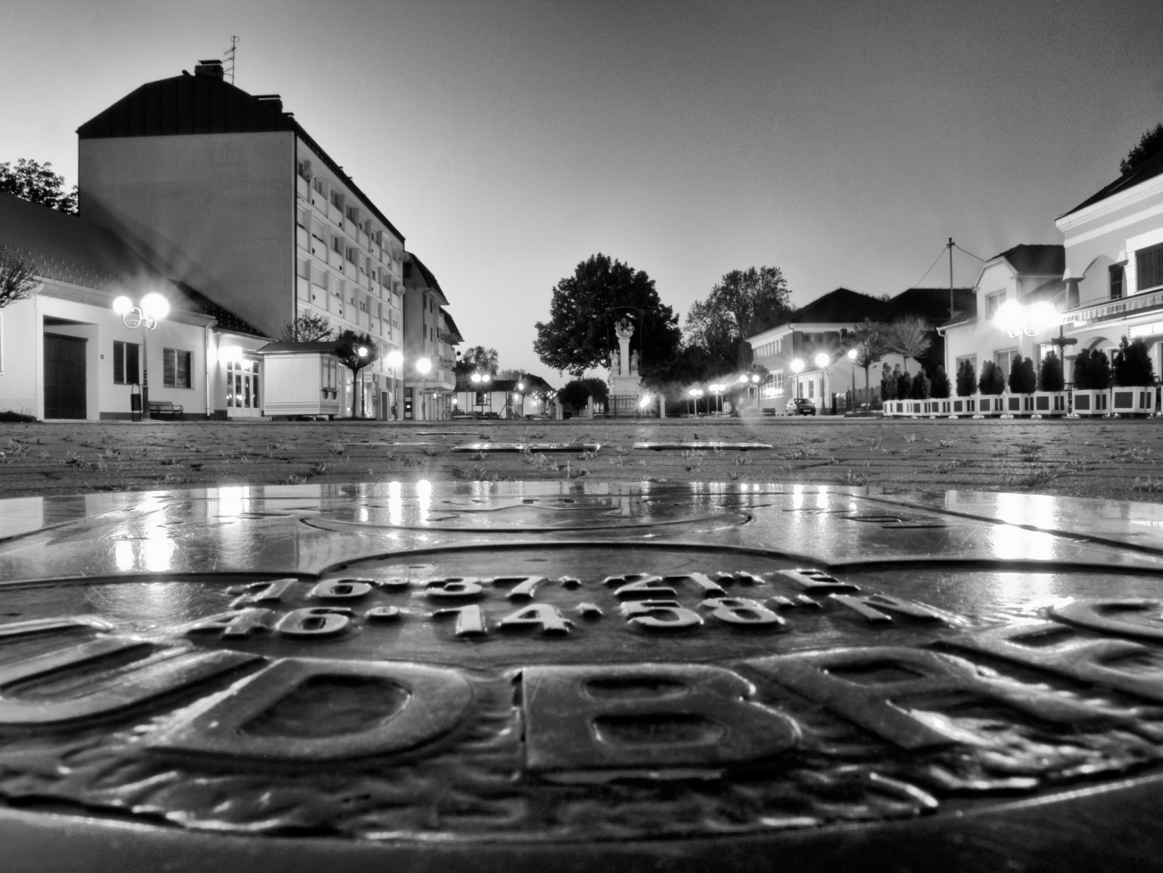

DOKUMENT NARUČIO:
Grad Ludbreg
Trg Svetog Trojstva 14
42230 Ludbreg
Kontakt: 042/420-200

DOKUMENT IZRADILI:

Logička matrica d.o.o.
Ulica Junija Palmotića 41
10000 Zagreb
Tel: 01/464-7029

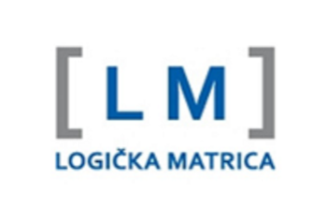

RIJEČ GRADONAČELNIKA

Grad Ludbreg posljednjih je godina zauzeo poziciju lidera kad je u pitanju korištenje EU fondova. U pet godina povukli smo 108 milijuna kuna. Prolaznost projekata je preko 80 posto, a vjerujm kako će upravo zahvaljujući projektu kojeg trenutno provode ona biti još i veća. Naime, u sklopu projekta „Development of strategic cross-border cooperation between Letenye, Ludbreg and Prelog” (DESCO), sufinanciranog iz programa Europske teritorijalne suradnje Interreg V-A Mađarska- Hrvatska 2014-2020 Grad Ludbreg pristupio je izradi čak tri strategije, krajobrazne, poduzetničke i strategije razvoja pametnog grada.
Strategija pametnog grada najšire gledano donosi pojednostavljenje svakodnevnog života. Danas sve više raste potreba za efikasnim i efektivnim korištenjem resursa. Time između ostaloga čuvamo okoliš, prelazimo na cirkularnu ekonomiju, pronalazimo održiva i pametna rješenja za brojne segmente, od prometnog sektora, gospodarenja otpadom, javne rasvjete, obrazovanja i drugih. Ovom strategijom želimo utvrditi koja su rješenja i gdje ima prostora za njih jer vjerujemo da upravo gradovi mogu biti predvodnici u cijelom ovom segmentu.
Ova strategija pametnog grada je izuzetno bitna jer nam omogućuje uvid u to koje alate implementirati, kako poboljšati rad javne uprave te kako efikasnije reagirati na svakodnevne potrebe građana, poduzetnika, mladih, školaraca te svih ostalih.
Neka od rješenja koje će Grad u naredno vrijeme implementirati odnose se upravo na poboljšanje efikasnosti Grada kao javnog servisa, na uključivanje građana u procese odlučivanja, definiranja razvojnih potreba i novih projekata, na poboljšanje dostupnosti informacija i usluga koje Grad pruža. Ovom strategijom obuhvaćena su različita područja javnog djelovanja, od gradske uprave, javnih ustanova, javnih poduzeća, vrtića, škola do turističke zajednice.
Neka od rješenja koja su navedena su digitalna e-platforma za građane, digitalni sustavi upravljanja dokumentima, registar gradskih projekata, digitalizacija poslovanja za različite poslovne subjekte, promet, željeznički promet, rad s djecom, edukativne procese, turizam te ostale stavke s kojima se mi kao Grad i građani susrećemo u svojem svakodnevnom djelovanju.
Sretno nam svima u našem zajedničkom budućem djelovanju.

Gradonačelnik Grada Ludbrega
Dubravko Bilić

Sadržaj
1. UVOD 2
2. PREDMET I METODLOGIJA 2
3. STRATEŠKI OKVIR 2
3.1. Digitalna agenda za Europu 2
3.2. Strategija pametne specijalizacije Republike Hrvatske za razdoblje od 2016. do 2020. godine 2
3.3. Razvojna strategija Varaždinske županije 2
3.4. Strategija razvoja Grada Ludbrega 2016.-2020. godine 2
4. PAMETNI GRADOVI 2
4.1. Pametni grad-definicija i funkcija 2
4.2. Primjeri dobre prakse i uspješne transformacije u pametan grad 2
4.3. Razine zrelosti 2
4.4. Vizija Grada Ludbrega nakon implementacije strategije 2
5. IMPLEMENTACIJA STRATEGIJE 2
5.1. Provedba, praćenje i vrednovanje 2
6. GRAD LUDBREG U 2018. GODINI: SOCIO-EKONOMSKO OKRUŽENJE 2
6.1. Teritorijalni i demografski aspekt 2
6.2. Informacijsko-komunikacijska infrastruktura 2
6.3. Obrazovni potencijali 2
6.4. Civilno društvo 2
6.5. Poduzetništvo i ekonomija 2
6.6. Turizam i kultura 2
6.7. Razine transparentnosti i kvaliteta života 2
7. ANALIZA ANKETNIH UPITNIKA 2
7.1. Anketa za zaposlenike Grada Ludbrega 2
7.2. Anketa za građane Grada Ludbrega 2
8. SWOT ANALIZA 2
8.1. Postavljanje indikatora uspješnosti 2
9. CILJEVI, PRIORITETI I MJERE 2
9.1. Ciljevi, prioriteti i mjere 2
9.2. Opis mjera s izvorima financiranja u okviru Cilja 1- Pametna rješenje za pametnu upravu 2
9.3. Opis mjera s izvorima financiranja u okviru Cilja 2- Rješenja za infrastrukturu, gospodarstvo i turizam 2
9.4. Opis mjera s izvorima financiranja u okviru Cilja 3- Energetska učinkovitost i zaštita okoliša 2
10. ZAKLJUČAK 2

1. UVOD
Suvremeni trendovi kretanja stanovništva ukazuju na značajnu važnost gradova. Stanovništvo gravitira prema urbanim područjima koja postaju motor tehnološkog, znanstvenog, umjetničkog i društvenog razvoja te se 21. stoljeće može nazvati i stoljećem gradova. Trendovi urbanizacije i koncentracije stanovništva u gradskim sredinama nisu zaobišli ni Europsku uniju u kojoj 78% stanovništva živi u gradskim područjima te ostvaruje oko 85% bruto društvenog proizvoda (BDP) Europske unije. Koncentracija stanovništva u gradovima povećava pritisak na okoliš, gradsku infrastrukturu, resurse, promet i druga područja koja utječu na kvalitetu života u gradskim područjima. Stoga se razvija potreba za efikasnim i efektivnim korištenjem resursa, većim stupnjem zaštite okoliša i prelazak na niskougljičnu i cirkularnu ekonomiju, pronalaženje održivih i pametnih rješenja u prometnom sektoru, poslovnim i upravljačkim procesima, sustavu gospodarenja otpadom, javne rasvjete, obrazovanja, socijalnih usluga, uvjeta stanovanja i javnog prijevoza te u gospodarskim sektorima poput turizma gdje postoji prostor za nova rješenja, a gradovi bi trebali biti predvodnici u dizajniranju palete pametnih rješenja.
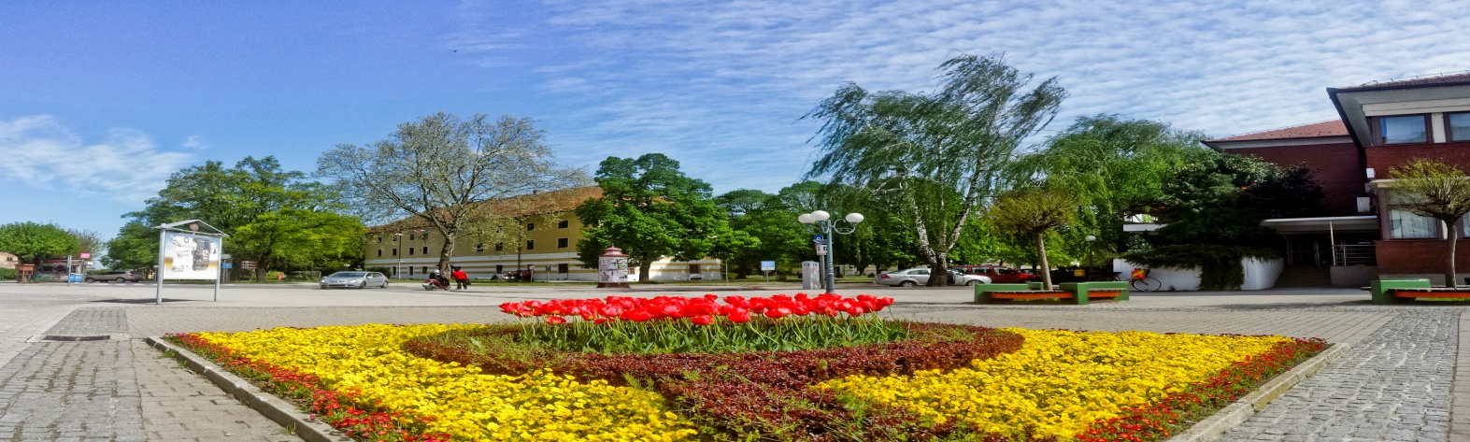
Izvor: Zbirka Aleksandra Horvata
Gradovi se odlučuju na primjenu pametnih rješenja kako bi građanima poboljšali kvalitetu života, dostupnost informacija te uključili građane u procese upravljanja gradom. Pritom je velik naglasak na strateškom pristupu kako bi se izbjegla zamka nizanja pojedinačnih rješenja i kako bi se razvio integriran i zaokružen sustav rješenja. Najbolji indikator je brzorastuće tržište pametnih gradova, koje će do 2020. godine doseći vrijednost od 1,5 trilijuna američkih dolara (USD).
Grad Ludbreg jedno je od najstarijih naselja u Republici Hrvatskoj. Ludbreg je grad duge i bogate povijesti, kulturne baštine te ekonomskih i socijalnih potencijala. S ciljem daljnjeg razvoja Grada i unaprjeđenja javnih usluga, životnih uvjeta i druge dodane vrijednosti, Grad je u okviru projekta „Development of strategic corss-border cooperation between Letenye, Ludbreg and Prelog“ (DESCO), financiran sredstvima Europske teritorijalne suradnje INTERREG V-A Mađarska-Hrvatska 2014.-2020. godine, odlučio pristupiti izradi Strategije razvoja pametnog grada.

Grad se odlučio za izradu strateškog dokumenta s ciljem postizanja integriranog i zaokruženog pristupa u implementaciji pametnih rješenja za ključne suvremene izazove s kojima se Grad i njegovi građani suočavaju u svakodnevici. Cilj strategije je ponuditi paletu integriranih rješenja čijom implementacijom će se podići kvaliteta života građana i gostiju Grada Ludbrega.
Konzultanti se zahvaljuju djelatnicima Grada Ludbrega, pojedincima, organizacijama, institucijama i poduzećima na suradnji u procesu izrade ovog strateškog dokumenta za Grad Ludbreg. Zahvaljujemo i gospodinu Aleksandru Horvatu na ustupljenim fotografijama.

2. PREDMET I METODOLOGIJA
Cilj ovog dokumenta je izrada mjera i rješenja čijom implementacijom će Grad Ludbreg prerasti u pametan grad na korist žiteljima Grada te njegovim posjetiteljima. Polazišna osnova ovog dokumenta je analiza strateških dokumenata Republike Hrvatske i Grada Ludbrega, analiza postojećeg stanja, analiza postojeće infrastrukture i kapaciteta, provedena anketa i savjetovanje s ciljnim skupinama u Gradu Ludbregu te temeljem prethodno navedenog, definirana strateška područja i mjere.
Izrada strategije pametnog grada Ludbrega temeljena je na provedbi sljedećih sukcesivnih faza:
- Analiza postojećih strateških dokumenata, razvojne strategije i dokumenata:
Provedena je analiza strateških dokumenata s ciljem izrade podloge strategije pametnog grada. Analizom je obuhvaćena Digitalna agenda za Europu, Strategija pametne specijalizacije Republike Hrvatske za razdoblje od 2016.-2020. godine, Strategija razvoja Varaždinske županije te Strategija razvoja Grada Ludbrega 2014.-2020. godine.
- Anketiranje građana i drugih ciljnih skupina te obrada podataka:
Savjetnik je izradio online anketu koju je Grad Ludbreg proslijedio građanima i drugim dionicima, značajnim za razvoj grada. Dobiveni rezultati približili su izazove i potrebe s kojima se građani Grada suočavaju te pružili uvid u očekivanja i vizije projektnih aktivnosti značajnih za građane i druge dionike u životu grada Ludbrega. Nakon provedbe ankete, provedena je radionica sa zainteresiranom javnošću na kojoj su prezentirani rezultati online ankete, nalazi postojećeg stanja te socioekonomski okvir. Pristupilo se analizi rezultata te su definirani ciljevi, mjere, aktivnosti i indikatori pomoću kojih će se mjeriti jesu li zadani rezultati ostvareni.
- Izrada nacrta strategije s prijedlogom mjera, rješenja i ključnih pokazatelja:
Temeljem online ankete i radionice s građanima definirani su ciljevi, mjere i aktivnosti. Definirani su ključni pokazatelji s ciljem razvoja okvira na temelju kojeg će se procijeniti stupanj uspješnosti predloženih mjera temeljem koje su definirane kao smjernice kojima će se Uprava grada voditi prilikom implementacije strategije.
Analiza stanja, upitnik, radionica sa zainteresiranom javnošću te analiza strateških dokumenata na nadnacionalnoj, nacionalnoj, regionalnoj i lokalnoj razini bili su neizostavni element na temelju kojeg se moglo nepristrano i sveobuhvatno ocijeniti postojeće stanje u gradu Ludbregu. Na temelju provedenih aktivnosti, bilo je moguće utvrditi izazove, potencijale, kapacitete i rješenja, čijom provedbom će se Grad Ludbreg transformirati u pamet grad. Strategija je podijeljena u dvije cjeline. U prvoj cjelini analiziraju se strateški dokumenti od Digitalne agende za Europu do Strategije razvoja Grada Ludbrega. U okviru prvog dijela Strategije predstavljen je koncept pametnih gradova te su navedeni primjeri dobre prakse.
Drugi dio analize sastoji se od izrađene socioekonomske analize Grada Ludbrega, rezultata online ankete koju su ispunili građani grada Ludbrega te cjelokupne razrade statističkih podataka koji se odnose na Grad i anketu. U drugom djelu strategije napravljena je SWOT analiza u kojoj su navedene sve prednosti i nedostaci koji mogu utjecati na provedbu planiranih mjera, prioriteta i aktivnosti. Temeljni element operativnog dijela strategije je vizija Grada Ludbrega, temeljem koje su predložene ciljevi, prioriteti i mjere.
Podjela Strategije u dva dijela omogućuje lakše snalaženje, preglednost rezultata, jasnoću strateškog okvira u koji se uklapa ova strategija te lakšeg razumijevanja koncepta pametnog grada od strane uključenih dionika i šire javnosti.

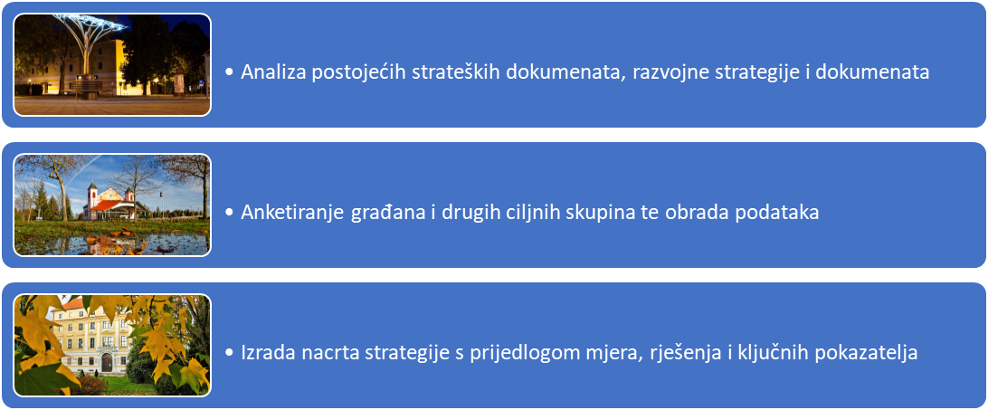

3. STRATEŠKI OKVIR
Strategija pametnog grada donosi se na razdoblje od pet godina. Definirano razdoblje je 2018.-2023. godine. Ključni strateški dokument na nadnacionalnoj razini je Digitalna agenda za Europu, ključni strateški dokument na razini Republike Hrvatske je Strategija pametne specijalizacije, dok su na regionalnoj i lokalnoj razini ključni dokumenti Razvojna strategija Varaždinske županije i Strategija razvoja Grada Ludbrega 2016.-2020. godine. Strategija je u skladu s programskim dokumentima za korištenje europskih strukturnih i investicijskih fondova.

3.1. Digitalna agenda za Europu
Prema podacima Europske komisije digitalna ekonomija je brzorastuće područje s izuzetnim potencijalima. Stavljajući digitalnu ekonomiju u suodnos s drugim granama ekonomije, Komisija zaključuje da ona raste sedam puta brže od ostatka ekonomije. Namjera Komisije kroz Digitalnu agendu za Europu je jačanje europske ekonomije pružajući održiv ekonomski sustav i socijalne pogodnosti kroz jedinstveno digitalno tržište. Jedan od osnovnih ciljeva Digitalne agende je povećanje broja građana koji se koriste internetom obzirom na značaj interneta za suvremeno poslovanje i druge aspekte života građana. Unatoč činjenici da internet koristi oko 250 milijuna Europljana, milijuni Europljana nikad nisu koristili Internet. Suvremeni procesi mijenjaju strukturu i oblike rada te način života, stoga je nužno razviti digitalne vještine kod građana. Europska komisija navodi podatke o povećanju broja poslova u bližoj budućnosti za koje će digitalne vještine biti nužan preduvjet. Pretpostavka jest da će do 2020. godine takvih poslova biti oko 16 milijuna. Gotovo 90% tih poslova zahtijevat će osnovne vještine korištenja informacijsko-komunikacijske tehnologije (IKT). Agenda je prepoznala koncept pametnog grada kao prikladno rješenje temeljeno na primjeni informacijsko-komunikacijske tehnologije koja prodire u sve sfere suvremenog načina života. Podaci Europske komisije pokazuju da samo Internet ekonomija stvori pet novih poslova za svaka dva posla koji se zatvore, udio digitalne ekonomije raste po godišnjoj stopi od 12% te 50% rasta produktivnosti dolazi ulaganjima u IKT. Ostvarenjem ciljeva Agende omogućit će se uvođenje spektra e-usluga i razvoja koncepta pametnih gradova. Primjenom digitalnih rješenja u svakodnevnom obavljanju privatnih ili poslovnih zadataka otvara se veliki broj mogućnosti za uštedu s dugoročnim pozitivnim posljedicama na društvo u cjelini. Primjerice, zamjenom papirnatih računa elektronskim računima uštedjelo bi se 240 milijardi u periodu od šest godina, dok bi uštede u javnom sektoru iznosile jednu milijardu eura u slučaju izdavanja svih računa u elektronskom obliku.

3.2. Strategija pametne specijalizacije Republike Hrvatske za razdoblje od 2016. do 2020. godine
Strategija pametne specijalizacije, kao ključni nacionalni strateški dokument za ovu strategiju, prepoznaje koncept pametnog grada kao IKT rješenja povezanog s energetskim sektorom u okviru tematskog prioritetnog područja „Energija i održivi okoliš“, tj. podtematskog prioritetnog područja „Energetske tehnologije, sustavi i oprema“. Pametni gradovi su prepoznati kao dio procesa poduzetničkog otkrivanja, zajedno s pametnim mrežama i naprednim pametnim komunalnim uslugama. Proces poduzetničkog otkrivanja dio je procesa pametne specijalizacije koji, zajedno s komunikacijom između svih značajnih čimbenika razvoja, mogu dovesti do promjena koje nije moguće predvidjeti te prevenirati korištenje neadekvatnih razvojnih modela.

3.3. Razvojna strategija Varaždinske županije
Razvojna strategija Varaždinske županije ne navodi koncept pametnih gradova izrijekom, već utvrđuje strateški cilj 2 (razvijeni ljudski resursi i povećana kvaliteta života) i strateški cilj 3 (zaštita okoliša i upravljanje energijom) koji čine bit pametnih gradova. Budući da Razvojna strategija Varaždinske županije konkretno ne navodi koncept pametnih gradova, Strategija razvoja pametnog grada integrirat će navedene strateške ciljeve te predloženim mjerama pridonijeti njihovom ostvarenju.

3.4. Strategija razvoja Grada Ludbrega 2016.-2020. godine
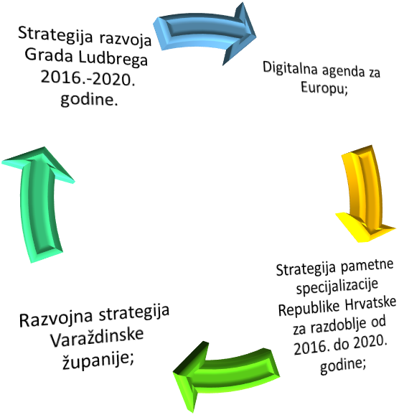
Strategija razvoja Grada Ludbrega 2016.-2020. godine prepoznaje koncept pametnog grada u okviru strateškog cilja 3 (razvoj moderne komunalne infrastrukture), prioritetne okosnice 1 (Grad suvremene komunalne infrastrukture i „pametne uprave“), mjera 1.3. stvaranje suvremene gradske uprave organizirane prema konceptima Smart City i e-City. U okviru razvoja moderne komunalne infrastrukture, Strategija razvoja predlaže projekt Modernizacije prometne, komunalne i informacijske infrastrukture čiji je cilj transformirati Ludbreg u energetski pametan grad. Predlaže se orijentacija na projekte energetske učinkovitosti i obnovljivih izvora energije, unaprjeđenje informacijske strukture Grada uvođenjem IKT-a u sve poslovne i privatne procese, uvođenje e-usluga građanima te uvođenje širokopojasnog pristupa internetu.

4. PAMETNI GRADOVI

4.1. Pametni grad-definicija i funkcija
Koncept pametnog grada pojavio se krajem prošlog desetljeća kao fuzija ideja o korištenju informacijsko-komunikacijskih tehnologija koje mogu poboljšati način na koji grad funkcionira te time poboljšava njegovu efikasnost i konkurentnost. Koncept pametnog grada pruža i nove načine kojima se može odgovoriti na probleme socijalne deprivacije i siromaštva. Pametni grad je grad koji svoj ekonomski i socijalni rast osnažuje primjenom informacijsko-komunikacijske tehnologije s ciljem poboljšanja životnog standarda građana. Pametan grad je zaokruženi koncept koji integrira sve sustave javnih usluga s ciljem smanjenja troškova, povećanja učinkovitosti, kvalitete usluga i sadržaja koje grad pruža te očuvanja okoliša, povećanja energetske učinkovitosti i učinkovitijeg upravljanja gradskom imovinom. Kvaliteta života podrazumijeva kvalitetno upravljanje javnim prostorom, kvalitetno i sigurno upravljanje prometom i mobilnošću, visoku kvalitetu javnih usluga, razvoj temeljen na suradnji i podržavanju različitosti te brigu o okolišu. Standard života odnosi se na razvoj poduzetničkih ekosustava, kvalitetnu infrastrukturu, visoku razinu znanja i vještina građana, industriju s visokom dodanom vrijednošću te na pametno upravljanje gradom. Ključne karakteristike pametnog grada su sustavno upravljanje znanjem i inovacijama, održiv i stabilan rast, učinkovito upravljanje resursima, infrastrukturom i energetskim resursima, participacija građana u planiranju razvoja grada te povećanje efikasnosti i efektivnosti u raspolaganju javnim sredstvima. Način na koji se pristupa polit-ekonomskim problemima se uvelike mijenja pod utjecajem IKT-a te su pametni gradovi predvodnici tog procesa.
Iako značajna, sama primjena tehnoloških rješenja je nedostatna, pa je potrebna i kulturološka preobrazba za prihvaćanje pametnih rješenja koja se građanima, posjetiteljima, poslovnom sektoru i javnoj administraciji stavljaju na raspolaganje. Cilj strategije razvoja pametnog grada je temeljem analize trenutnog stanja predložiti paletu sustavnih i obuhvatnih pametnih rješenja i mjera, tj. pretvoriti viziju grada u stvarnost. U središtu vizije pametnog grada mora biti čovjek sa svim svojim potrebama i mogućnostima, a pametna rješenja su alat kojim se postižu ciljevi utvrđeni u strateškim dokumentima lokalne, regionalne i nacionalne razine. Pametan grad ne može biti pametan samo u pogledu ekonomije, već je nužno da u obzir uzme i socio-kulturne uvjete svojih stanovnika.

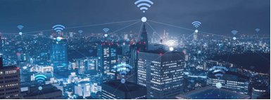
Izvor: Internet

Digitalna tehnologija kroz segmente poput IoT (Internet of things), cloud rješenja, big data i AI (artificial inteligence) mijenja gotovo sve aspekte suvremenog života te gradovi nisu iznimka u tom procesu. Gradovi u 21. stoljeću postaju centri ekonomskog razvoja, širi se gravitacijska zona gradova te raste broj i kvaliteta nodalno-funkcionalnih mreža. Europska unija nastoji dostići Sjedinjene Američke Države i Japan u razvoju digitalne ekonomije punom integracijom digitalnog tržišta (Digital single market), stoga je cilj Europske komisije potaknuti daljnja ulaganja u digitalnu ekonomiju kako bi EU postala svjetski predvodnik u digitalnoj ekonomiji, što ukazuje na smjer prema razvoju digitalnog tržišta, pametnih rješenja i korištenja IKT-a. U kontekstu gdje digitalna ekonomija raste sedam puta brže od ostalih grana ekonomije, gradovi se u sve većoj mjeri okreću rješenjima koja su im na raspolaganju kroz korištenje IKT rješenja. Time se povećava privlačnost gradova za život, gradovi postaju konkurentniji, raste broj domaćih i stranih investicija, kao i broj posjetitelja što rezultira razvojem ljudskih kapaciteta i talenata.
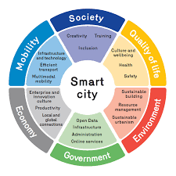

Izvor: Internet

Budući da gradovi imaju svoje specifičnosti u vidu povijesnog i kulturnog nasljeđa koje je oblikovalo njihov identitet, pametna transformacija mora uzeti u obzir lokalne specifičnosti kako bi se unaprijedila, ne samo materijalna infrastruktura, već i nematerijalni resursi i potencijali.

4.2. Primjeri dobre prakse i uspješne transformacije u pametan grad
Uspješna transformacija u pametan grad ovisi o nizu čimbenika o kojima je potrebno voditi računa prilikom izrade strategije, dizajniranju pametnih rješenja i njihovoj implementaciji. Grad mora definirati vlastitu viziju razvoja koju će ostvariti implementacijom definiranih mjera na temelju te iste vizije. U središtu moraju biti područja koja su najznačajnija za kvalitetu života i standard građana, a rješenja moraju biti stvarno primjenjiva. Za uspješnu transformaciju koristi se pristup odozdo prema gore (botom-up) i odozgo prema dolje (top-down). Pristupom odozdo prema gore osigurava se uključivanje širokog spektra dionika koji pomažu dizajnirati rješenja pružajući specifične i relevantne informacije i veću otpornost rješenja. Pristup odozgo prema dolje omogućuje stvarnu implementaciju rješenja i jasan sustav nadzora i odgovornosti.
Strategija pametnog grada omogućuje gradovima da evaluiraju doseg usluga koje pružaju i da povećaju doseg najznačajnijih usluga te da grad bude na usluzi građanima. Prije početka izrade strategije potrebno je dobro upoznati ciljne skupine, uključiti građane, poduzetnike, neprofitne organizacije i druge od samog početka kako bi se postigla stvarna dodana vrijednost transformacije u pametan grad. Pritom je važno dizajnirati međusobno povezana rješenja i izbjegavati izolirana rješenja. Primjeri dobre prakse ukazuju na potrebu dizajniranja sektorski što poveznijih rješenja. U implementaciju je preporučljivo uključiti što širi spektar dionika. Primjer uključivanja šireg broja dionika u proces implementacije mogu biti socijalno odgovorni poduzetnici tako da se ini uključe u rješavanje određenog problema, financiranje pametnih rješenja ili testiranje inovativnih rješenja prilikom provedbe svojih djelatnosti.
Komunikacija s građanima važna je za izradu kvalitetne strategije pametnog grada. Primjer dobre prakse jest imenovanje osobe za informiranje koja brine da su sve relevantne informacije dostupne građanima u realnom vremenu, jer poslovanje i razvoj gospodarskih djelatnosti uvelike ovisi o kvalitetnim, lako dostupnim i provjerenim informacijama. A prednost korištenja pametnih rješenja jest da gradovi mogu sve relevantne informacije koje su potrebne građanima, poslodavcima i drugim dionicima dostavljati na jednostavan i učinkovit način primjenom IKT-a. Informacije koje bi bile dostupne na jednom mjestu znače uštede vremena, resursa i povećanje učinkovitosti ekonomije i povećanje kvalitete života građana. U takvim situacijama građani stječu osjećaj da je grad njima na usluzi, povećava im se kvaliteta života, a i sam grad postaje atraktivnije mjesto za boravak.
Prilikom dizajniranja i implementacije mjera i rješenja svakako je preporučljivo uključiti javna poduzeća koja mogu biti nositelj provedbe rješenja i pružati financijsku podršku za provođenje koncepata strategije pametnog grada.
Također, važno je osigurati političku podršku za strategiju i njenu provedbu. Jednako značajna je i podrška građana i drugih dionika koji moraju biti upoznati sa strategijom, njenim ciljevima i rješenjima koje nudi jer uspjeh implementacije i transformacije u pametan grad ovisi o podršci krajnjih korisnika. Dionici prilikom implementacije strategije moraju imati kvalitetan sustav koordinacije jer sama rješenja su integrirana te se zbog načela efikasnosti moraju izbjeći preklapanja aktivnosti.

Slika 1. Područja u koja gradovi ulažu
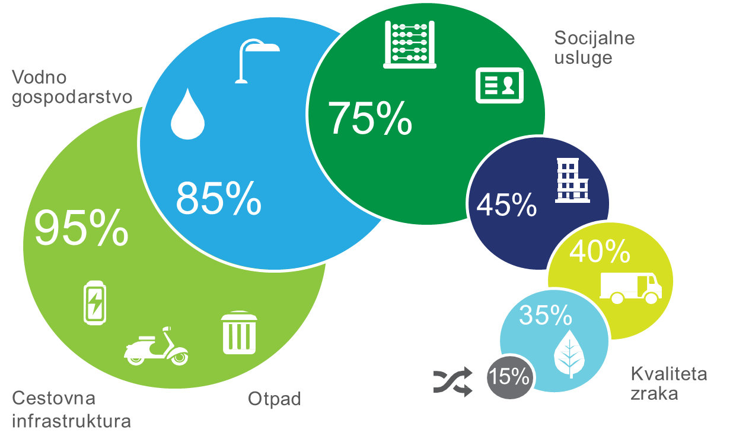

Pametni gradovi povećavaju otpornost gradova jačanjem pojedinačnog potencijala građana, institucija, poduzeća i sustava na učestale promijene koje nastaju na tržištu. Pametan grad nudi svim dionicima mogućnost prikupljanja podataka s ciljem uočavanja uzoraka, izrade projekcija, identifikacije problema i pronalaženje rješenja u realnom vremenu. Time se omogućuje dugoročnije planiranje na temelju vizije grada, a s druge strane osigurava se dovoljno prostora za fleksibilnost za slučaj da dođe do promjene vanjskih faktora. Preporučljivo je ostaviti prostor za fleksibilnost jer su gradovi izloženi eksternalijama koje utječu na interne procese unutar samih gradova a i na njih kao jedinice lokalne samouprave.
Pametni gradovi su pristupačniji svojim građanima, posebno građanima s posebnim potrebama te ugroženim skupinama koje imaju zajamčen pristup javnim uslugama. Primjenom pametnih rješenja gradovi postaju privlačniji za investitore usred povećane konkurentnosti te povećane produktivnosti. Pametni gradovi su usredotočeni na građane, tj. na vrijednosti i potencijale pojedinca s ciljem postizanja ravnoteže između razvoja, zaštite okoliša i urbanog razvoja. Primjeri dobre prakse pokazuju kako pametna rješenja utječu na identificirane izazove s kojima se suočavaju gradovi diljem svijeta.
- LISABON- Lisabon je donio strategiju pametnog grada temeljenu na građanima i njihovim potrebama, dok je tehnologija samo sredstvo za postizanje ciljeva. Lisabon je imao viziju pametnog, održivog, konkurentnog, participativnog, kreativnog, inovativnog grada okrenutog svojim građanima. Neki od ciljeva koje si je zadao Lisabon su privlačenje stranih investicija, razvijanje energetski samodostatnih kvartova, promicanje novih modela e-mobilnosti, komunikacija s građanima i podizanje razine građanske participacije, povećanje stupnja inovativnosti i zapošljavanja. Lisabon uspješnu transformaciju u pametan grad nastoji postići i pametnim rješenjima poput pametne ulične rasvjete, uvođenjem platformi za punjenje električnih vozila, razvojem platformi za javni transport i platforme za objavu podataka.
- AACHEN- Aachen primjenom rješenja strategije pametnog grada očekuje energetske uštede do 65% i smanjenje energetske potražnje povećanjem transparentnosti energetske potrošnje. Mjere koje je implementirao Aachen su izolacija fasada, krovova i prozora na zgradama, uvođenje sustava kontrole grijanja, električne energije i rasvjete. Uvedeni su detektori prisutnosti za osvjetljenje koji se automatski gase kad nema nikog u blizini. Uspostavljen je i sustav povratka topline koju emitira kanalizacijski sustav. Ugrađeni su termalni kolektori, sustav okružnog grijanja i hlađenja te sustav energetskog upravljanja u zgradama temeljenog na sustavu pametnog mjerenja potrošnje.
- HVAR- Među primjerima dobre prakse našao se i Grad Hvar koji je mjerama za povećanje energetske učinkovitosti smanjio potrošnju energije u obnovljenim zgradama za 110 kWh/m²/godišnje. Grad Hvar izgradio je integrirani sustav obnovljivih izvora energije, uspostavio sustav pretvaranja otpada u energiju, primjerice otpad od maslinovog ulja koji se koristi za proizvodnju električne energije.

4.3. Razine zrelosti
Ovaj model identificira nekoliko razina zrelosti pametnih gradova. Gradovi mogu odabrati koju razinu zrelosti žele implementirati, a da bi se ostvario cjelokupni koncept pametnog grada koji strateški upravlja s nekoliko sustava na gradskoj razini te primjenom pametnih rješenja stvara sustav koji promiče kvalitetu ishoda te razinu konkurentnosti grada, trebale bi se implementirati sve razine zrelosti. Prva razina zrelosti odnosi se na izrađenu strategiju i predložena pametna rješenja. Druga razina ide korak dalje te se provodi implementacija pametnih rješenja predloženih i razrađenih u samoj strategiji. Na trećoj razini provodi se puna implementacija projekata i pametnih rješenja. U praksi se zrelost pametnog grada procjenjuje na pet područja. Prvo područje je upravljanje gradom, gdje se provjerava kvaliteta upravljačkog sustava i stvarna uporaba pametnih rješenja u tom području fokusa.

Drugo područje fokusa je uključivanje dionika i građana u procese upravljanja i odlučivanja, treće područje je efektivna upotreba podataka na razini sustava te dostupnost tih podataka građanima i drugim dionicima. Time se omogućuje pojednostavljenje poslovnih procesa i života građana kroz lako dostupne, kvalitetne i sigurne podatke. Četvrto područje je integrirana IKT infrastruktura koja omogućuje efektivnu dvostranu komunikaciju građana i drugih dionika s gradskom administracijom.
Implementacijom pametnih rješenja u ovim područjima grad postiže najviše razine zrelosti te postaje pametan grad u punom smislu. Ocjena razine zrelosti nije jednokratna aktivnost, već se ona provodi u više navrata tijekom implementacije strategije pametnog grada. Tako je moguće pratiti napredak u provedbi strategije i primjeni pametnih rješenja.
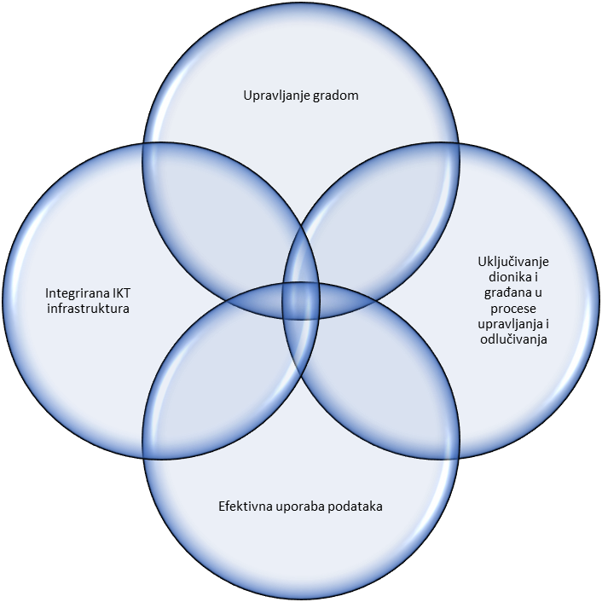

4.4. Vizija Grada Ludbrega nakon implementacije strategije
Grad Ludbreg postaje moderan grad koji u svom svakodnevnom djelovanju koristi nove tehnologije, razvija nova rješenja s ciljem poboljšanja efikasnosti i efektivnosti zaposlenika. Primjenom digitalnih rješenja Ludbreg postaje energetski neovisan grad, grad poduzetništva te grad moderne infrastrukture. U gradu se postiže visok standard i kvaliteta života s razvijenom socijalnom, kulturnom i gospodarskom infrastrukturom sa sretnim i zadovoljnim građanima.
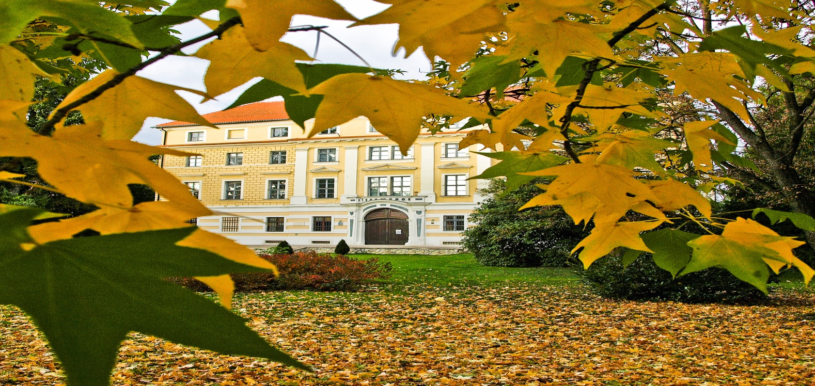
Izvor: Zbirka Aleksandra Horvata

5. IMPLEMENTACIJA STRATEGIJE
Da bi Ludbreg postao pametan grad potrebno je implementirati mjere koje se predlažu i operacionaliziraju na razini strategije pametnog grada. Kvalitetna razrada implementacije nužan je preduvjet kako bi se mogao utvrditi jasan način provedbe mjera i projekata, čime će se Grad Ludbreg transformirati u pametan grad.
Prvi korak je izrada analize početnog stanja Grada Ludbrega. Analizom će se utvrditi kapaciteti kojima Grad raspolaže, mogućnosti koje su na raspolaganju i potencijali koje Grad Ludbreg ima te na koje stavke se je potrebno fokusirati prilikom izrade strategije. Potrebno je uzeti u obzir potrebe, mogućnosti i prednosti specifične za Grad Ludbreg. U početnoj fazi izrade strategije korištena je SWOT analiza. SWOT analiza je kvalitativna analitička metoda koja se sastoji od četiri segmenta koji prikazuju snage, slabosti, prilike i prijetnje kojima je predmet strategije izložen. SWOT analiza uobičajena je metoda koja se koristi prilikom izrade strategija. Prilikom izrade SWOT analize vodi se računa o internom i eksternom okruženju tako da se prikazuju interne snage i slabosti Grada Ludbrega te eksterne prilike i prijetnje s kojima se Grad Ludbreg suočava. SWOT analiza je temeljena na detaljnoj prethodnoj analizi stanja. Odabir rješenja za Grad Ludbreg uvelike je temeljen na nalazima SWOT analize, tj. analizi snaga i potencijala kojima Grad raspolaže.

Nakon provedene analize početnog stanja i analize Strategije razvoja Grada Ludbrega određena su područja na koja će se strategija fokusirati. Kako bi se utvrdili kapaciteti Grada Ludbrega za uspješnu transformaciju u pametan Grad, provedena je SWOT analiza s ciljem jasnog identificiranja snaga, prednosti, vanjskih prijetnji i unutarnjih rizika za uspješnu provedbu transformacije i efektivnu implementaciju pametnih rješenja. Jasna identifikacija vanjskih prijetnji i unutarnjih rizika omogućuje Gradu kreiranje preventivnih mjera za rizike i prijetnje. Područja na koja će se fokusirati strategija su upravljanje gradom, gospodarstvo i infrastruktura te energetika i okoliš.

5.1. Provedba, praćenje i vrednovanje
Odlukom o upravnim tijelima Grada Ludbrega ustrojen je Jedinstveni upravni odjel (JUO). Jedinstvenim upravnim odjelom upravlja pročelnik. JUO je podijeljen na odsjeke: Odsjek za proračun i financije, Odsjek za društvene djelatnosti i opće poslove, Odsjek za prostorno uređenje, komunalne djelatnosti i imovinu te Odsjek za poduzetništvo, turizam i razvojne projekte. Grad raspolaže stručnim kapacitetima za knjigovodstvo, računovodstvo, komunalno-upravne poslove, javnu nabavu, komunalno gospodarstvo, društvene djelatnosti, razvojne projekte, socijalnu skrb, turizam, poduzetništvo, europske fondove te ostale djelatnosti koje su u njegovoj nadležnosti.
Za učinkovitu implementaciju Strategije potrebno je uspostaviti učinkovitu horizontalnu koordinaciju u okviru Jedinstvenog upravnog odjela. Za mjere u okviru Cilja 1 najveću odgovornost imat će Odsjek za društvene djelatnosti i opće poslove te Odsjek za poduzetništvo, turizam, i razvojne projekte, no morat će usko surađivati sa svim odsjecima jer neke mjere su efektivno neprovedive bez horizontalne suradnje, transfera znanja i policy learning procesa. Za mjere u okviru Cilja 2 najveću odgovornost imat će Odsjek za prostorno uređenje, komunalne djelatnosti i imovinu, dok će za mjere u okviru Cilja 3. odgovornost nositi Odsjek za prostorno uređenje, komunalne djelatnosti i imovinu te Odsjek za poduzetništvo, turizam i razvojne projekte.
Margine navedene podjele su porozne te je potrebna uska suradnja i pametna koordinacija između raznih odsjeka u okviru Jedinstvenog upravnog odjela kako bi se osigurala adekvatna podjela poslova i pravovremeno izvršavanje zadataka bez dupliranja radnih zadataka.
Odsjek za proračun i financije bit će uključen u implementaciju svih mjera te će biti svojevrsni koordinator između odjela u vrijeme razdoblja provedbe Strategije.
Implementacija Strategije trajat će od 2019. godine do kraja 2023., a za svaku mjeru su postavljeni mjerljivi indikatori. Dodatni indikatori mogu se razviti u okviru Cilja 1, prioriteta 1.1., mjere 1.1.10. „Uvođenje ključnih indikatora uspješnosti“.
U razdoblju provedbe strategije, obavit će se jedna mid-term evaluacija te jedna ex-post evaluacija.

6. GRAD LUDBREG U 2018. GODINI: SOCIO-EKONOMSKO OKRUŽENJE

6.1. Teritorijalni i demografski aspekt
Grad Ludbreg smješten je u gornjoj Podravini na sjeverozapadu Republike Hrvatske neposredno uz rijeku Bednju i obronke Kalničkog gorja. Administrativno pripada Varaždinskoj županiji. Veći gradovi u blizini Ludbrega su Varaždin, Čakovec i Koprivnica. Smješten je na nadmorskoj visini od 157 metara te se prostire na području od 73,52 km² što iznosi 5,83% područja Varaždinske županije. Prostor Grada podijeljen je na tri područja:
- Nizinski dio-Sjeverno nizinsko područje namijenjeno za poljoprivredne površine i na područje intenzivnog razvoja. Nizinski dio je najnaseljeniji i najrazvijeniji dio Grada.
- Brežuljci i prijelazne padine-Značajan dio ovog područja pokriven je vinogradima te prevladava raštrkani tip naselja. Najveći potencijal ovog područja pripada turizmu i rekreaciji.
- Brdsko područje-Ovo područje je šumovito, slabo naseljeno i ekonomski nerazvijeno. Najrazvijenije djelatnosti su šumarstvo, rekreacija i izletništvo.

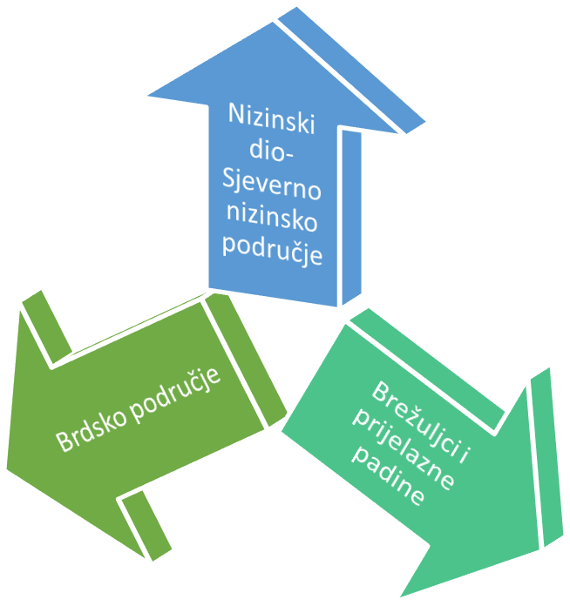
Grad pripada području umjereno-tople kišne klime s toplim ljetima tipičnoj za cijelo područje Varaždinske županije.
Grad je administrativno podijeljen na sljedećih trinaest (13) naselja: Ludbreg, Bolfan, Čukovec, Globočec Ludbreški, Hrastovsko, Kućan Ludbreški, Apatija, Segovina, Selnik, Sigetec Ludbreški, Slokovec, Vinogradi Ludbreški i Poljanec. Najveće naselje na administrativnom području Grada je Ludbreg, a najmanje naselje je Segovina. Prema Indeksu razvijenosti, Grad Ludbreg pripada VII. skupini JLS-a koje se nalaze u drugoj četvrtini iznadprosječno rangiranih jedinica lokalne samouprave.
Prosječni dohodak po stanovniku u Gradu iznosi 29.422,09 kuna godišnje. Prosječni izvorni prihodi po stanovniku su 2.018,12 kuna. Prosječna stopa nezaposlenosti u 2017. godini iznosi 9,99%. Opće kretanje stanovništva u razdoblju od 2006. do 2016. godine bilježi porast od 4,55%. Prema stupnju obrazovanosti stanovništva evidentirano je 17% osoba u dobi od 20 do 65 godina s visokom stupnjem obrazovanja.
Prema popisu stanovnika iz 2011., Grad Ludbreg ima 8.478 stanovnika, od toga 4.085 muškaraca i 4.393 žena, no 2013. godine Gradu je pripojeno naselje Poljanec koje broji 716 stanovnika (DZS, 2011). Time ukupan broj stanovnika Grada Ludbrega iznosi 9.194. Grad Ludbreg ima 5.830 radno sposobnih stanovnika (15 do 64 godine). Prosječna starost iznosi 40,9 godina a indeks starenja iznosi 103,9. Indeks starenja pokazuje udio osoba starih 60 i više godina u odnosu na broj osoba starih od 0 do 19 godina. Ako je udio starijih od 60 godina veći od 40%, stanovništvo je ušlo u proces starenja. U gradu Ludbregu, indeks starosti ukazuje na uznapredovali proces starenja te je broj starijih od 60 godina prešao broj stanovnika u dobi od 0 do 19 godina. Indeks starosti na razini Republike Hrvatske iznosi 115%. Od ukupnog broja stanovnika, područje Grada Ludbrega bilježi 2.843 dnevnih migranata te 150 tjednih migranata (DZS, 2011). Grad Ludbreg prema podacima Hrvatskog zavoda za zapošljavanje bilježi 162 nezaposlene osobe registrirane na Zavodu u kolovozu 2018. godine (HZZ, 2018). Broj nezaposlenih je u odnosu na srpanj porastao za 4,52% (HZZ, 2018.)
Graf 1. Broj nezaposlenih osoba u Gradu Ludbregu od lipnja 2017. godine do lipnja 2018. godine
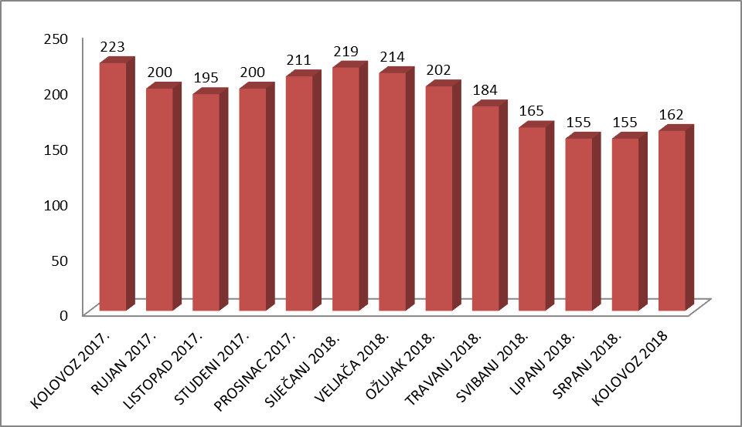
Izvor: HZZ, 2018.
Prema razini obrazovanja, najviše nezaposlenih osoba ima završenu osnovnu školu, a najmanje je sa završenim fakultetom, stručnim studijem ili višom školom (HZZ, 2018).
Usporedno s popisom stanovnika iz 2001. godine, evidentirano je 266 stanovnika manje. Za izradu strategije pametnog grada važan podatak je dobna struktura stanovnika jer su građani središnji element strategije.

Graf 2. Struktura stanovništva Ludbrega prema dobi i spolu
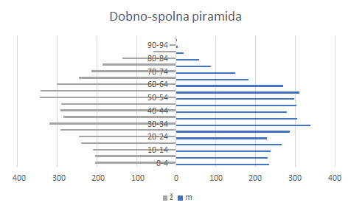
Izvor: Popis stanovništva, DZS 2011.

Tablica 1. Stanovništvo staro 15 i više godina prema završenom stupnju obrazovanja
Spol | Ukupno | Bez škole | 1-3 razreda osnovne škole | 4-7 razreda osnovne škole | Osnovna škola
svi | 2.413 | 63 | 40 | 596 | 1.714
m | 822 | 17 | 9 | 162 | 634
ž | 1.591 | 46 | 31 | 434 | 1.080
Spol | Ukupno | Srednja škola | Visoko obrazovanje
 |  |  | Viša škola, stručni i sveučilišni studij, prvostupnici | Magisterij | Doktorat
svi | 4.739 | 3.835 | 879 | 24 | 1
m | 2.559 | 2.131 | 410 | 17 | 1
ž | 2.180 | 1.704 | 469 | 7 | 0
Izvor: Popis stanovništva, DZS 2011.

Obrazovna struktura stanovnika pokazuje kako Grad Ludbreg ima najveći broj stanovnika sa završenom srednjom školom, tj. 59,43%. Nešto više od četvrtine stanovništva završilo je samo osnovnu školu, odnosno 26,56% stanovništva. Udio visokoobrazovanih iznosi 14,01%.
Graf 3. Struktura stanovništva prema obrazovanju
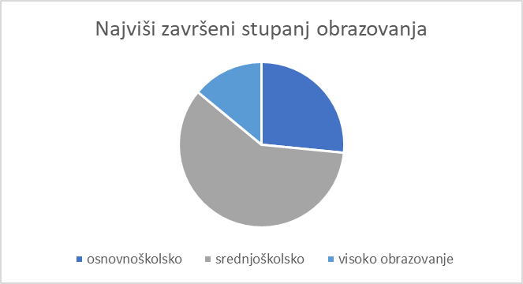
Izvor: Popis stanovništva, DZS 2011.

Graf 4. Stanovništvo staro 10 i više godina prema informatičkoj pismenosti
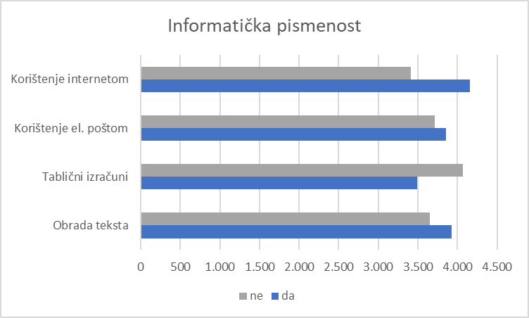
Izvor: Popis stanovništva, DZS 2011.

Obzirom na suvremene trendove i snažan utjecaj digitalne tehnologije podaci o informatičkoj pismenosti značajni su za dizajn pametnih rješenja u okviru ove strategije. Informacijsko-komunikacijska tehnologija jedan je od alata transformacije grada u pametan grad. Korištenje digitalne tehnologije uvjet je za funkcioniranje u suvremenom poslovnom okruženju. Podaci Državnog zavoda za statistiku iz 2011. godine pokazuju kako se 54,94% stanovnika Grada služi internetom, a 50,97% stanovnika se služi elektronskom poštom (e-mailom). Alate za obradu teksta koristi 51,80% stanovnika Grada, a tablične izračune zna napraviti 46,21% stanovnika. Informatički pismeno je 50,98% stanovnika Grada, tj. svaki drugi stanovnik. Europski prosjek informatičke pismenosti iznosi 60% (Eurostat 2014), dok je prosjek na razini Republike Hrvatske 53%. U suodnosu s prosjekom EU i RH, evidentno je kako je razina informatičke pismenosti u Gradu Ludbregu ispodprosječna te postoji prostor za napredak.
Značajan podatak je i informatička pismenost prema dobnim skupinama jer se time lakše identificiraju skupine s najmanjom razinom informatičke pismenosti te se lakše mogu kreirati adekvatne mjere za informatičko opismenjavanje tih skupina.
Graf 5. Informatička pismenost stanovništva Ludbrega starijeg od 10 godina po dobnim skupinama
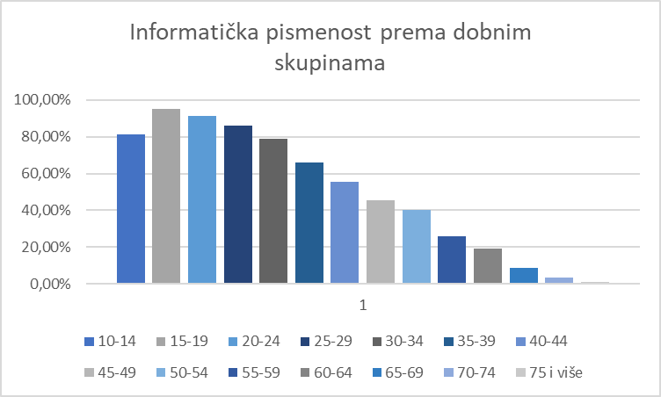
Izvor: Popis stanovništva, DZS 2011.
Prema podacima Državnog zavoda za statistiku, evidentno najveća razina informatičke pismenosti je među mlađim stanovništvom. Stanovništvo staro do 29 godina bilježi razinu informatičke pismenosti u rasponu od 80-95%, napose za mlade od 15 do 19 godina. Stope informatičke pismenosti niže su među starijem stanovništvom. U dobi od 30 do 34 godine, udio informatički pismenih stanovnika iznosi 79%, zatim se smanjuje na ispod 50% za dob 45-49 godina pa do razine od 19% za stanovništvo u dobi od 60 do 64 godine. Stanovništvo starije do 65 godina bilježi najniže stope informatičke pismenosti. Prostor za podizanje razine pismenosti postoji u svim dobnim skupinama te je potrebno osigurati suradnju Grada, obrazovnih institucija, poslodavaca i udruga s ciljem informatičkog opismenjavanja stanovništva.

6.2. Informacijsko-komunikacijska infrastruktura
Poštanski promet na području Grada obavlja Hrvatska pošta d.d., preko poštanskog ureda Ludbreg koji pokriva područje od 73,85 km² te je na području Grada osigurano kvalitetno zadovoljenje potreba korisnika. Telekomunikacijski promet obavljaju Hrvatske komunikacije d.d., Telekomunikacijski centar Varaždin, Magić net, Optima i Metronet. Gradska naselja obuhvaćena su s osam pristupnih telekomunikacijskih mreža s udaljenim pretplatničkim stupnjevima (RSS Ludbreg, RSS Selnik, RSS Hrastovsko, RSS Ludbreški vinogradi, RSS Sigetec, RSS Globočec, RSS Bolfan i RSS Sveti Petar). Broj instaliranih priključaka na 100 stanovnika iznosi 46,39 s gustoćom priključaka 57,62 priključka/km². Iskorištenost instaliranih komutacijskih kapaciteta iznosi 76,19%, dok iskorištenost instaliranih kapaciteta pristupne mreže 18,13%. Na području Grada postoji i TV pretvarač te radio relejne veze od Ludbrega prema Varaždinu i od Ludbrega prema Malom Bukovcu.

6.3. Obrazovni potencijali
U gradu Ludbregu postoji jedna osnovna škola, jedna srednja škola, tri dječja vrtića te Centar za kulturu i informiranje Dragutin Novak. Osnovnu školu pohađa 778 učenika i zapošljava 74 stalnih djelatnika. Grad ima i jednu osnovnu glazbenu školu koju pohađa preko 130 učenika te zapošljava 5 učitelja. U Gradu je 2013. godine otvorena Srednja škola Ludbreg s 258 učenika upisanih u 8 programa i 16 razrednih odjeljenja.
Dječji vrtić Radost u vlasništvu je Grada, pohađa ga 135 djece i zapošljava 15 osoba. Uz osnovne programe provode i programe ranog učenja engleskog i njemačkog jezika. Prosječan broj djece u primarnom programu godišnje iznosi 135 a u maloj školi u prosjeku je 40.
Dječji vrtić Iskrica pohađa maksimalno 85 djece. Vrtić zapošljava 8 djelatnika te uz primarne programe izvodi i program ranog učenja engleskog jezika, vjerski program i program rada s darovitom djecom te ima adaptacijsku igraonicu. Dječji vrtić Smjehuljica polazi 110 djece u tri odgojno-obrazovne skupine. Zapošljava 7 djelatnika te ima 2 vanjska suradnika.
Centar za kulturu i informiranje Dragutin Novak u okviru cjeloživotnog učenja nudi tečajeve: tečajevi engleskog i njemačkog jezika, informatičkog opismenjavanja, tečaj vođenja poslovnih knjiga obrtnika i slobodnih zanimanja.

6.4. Civilno društvo
Civilno društvo grada Ludbrega čine udruge koje djeluju na području Grada s ciljem poboljšanja i obogaćivanja života građana te doprinose cjelokupnom društvu. Na području grada Ludbrega djeluju sljedeće udruge:
- Potporne udruge gradu (9-595 članova);
- Športske udruge (23-2340 članova);
- Kulturne udruge (7-443 članova);
- Gospodarsko-interesne udruge (9-960 članova);
- Udruge od općeg interesa (20-9804 članova).

Grad Ludbreg financijski pomaže djelovanje Udruga na području svoje nadležnosti. Postoji koordinacija udruga putem saveza te suradnja sa županijskim savezima i udrugama.

6.5. Poduzetništvo i ekonomija
Grad Ludbreg je uz Varaždin ekonomsko središte sjeverozapadnog dijela Hrvatske. Ekonomija Ludbrega počiva na investicijama malih i srednjih poduzeća u sektoru prerađivačke industrije. Grad glavni razvojni pokretač vidi u projektima sufinanciranih sredstvima Europske unije (ESI fondovi i Programi Unije).
Komparativne prednosti Grada baziraju se na prirodnim resursima i potencijalima prerađivačke industrije u sektoru malih i srednjih poduzeća. Grad u svojoj Strategiji razvoja Grada Ludbrega 2014.-2020. navodi kako će se resursi usmjeriti prema novim tercijarnim djelatnostima koje potiče Europska unija.
Odustaje se od modela razvoja gospodarstva preko pomoći i poticaja i prelazi se na privlačenje i realizaciju investicija u obliku poduzetničkih zona. U Gradu posluju tri poslovne zone s 33 tvrtke i 1.084 zaposlenih ljudi.

6.6. Turizam i kultura
Kulturna i turistička ponuda Grada temelji se na kulturnim dobrima poput:
- Centar za kulturu i informiranje Dragutin Novak;
- Stalni postav sakralne umjetnosti pod preventivnom zaštitom (u postupku je formiranje Etnografskog muzeja u Ludbregu);
- Zavičajna zbirka s oko 700 predmeta koji se nalaze na čuvanju u depou Centra za kulturu i informiranje Dragutin Novak;
- Knjižnica i čitaonica „Mladen Kerstner“ u Ludbregu;
- Restauratorski centar Ludbreg.
Nositelj kulturnog života grada Ludbrega je Centar za kulturu i informiranje „Dragutin Novak“. Riječ je o ustanovi koja se bavi organizacijom i realizacijom programa vezanih uz kulturu, umjetnost i edukaciju. U sklopu učilišta djeluju osnovna glazbena škola i gradski puhački orkestar. Učilište upravlja zavičajnom zbirkom i zbirkom sakralne umjetnosti, izdaje Ludbreške novine te objavljuje znanstvene i stručne knjige vezane uz prostor Ludbrega i njegove okolice. Udruga „Žene u centru svijeta“ također je važan partner u kulturnom te turističkom razvoju s obzirom na to da oni kroz edukacije njeguju stare zanate, a kroz radionice i suvenirnice približavaju zanatske proizvode posjetiteljima. Kulturno-umjetničko društvo „Anka Ošpuh“ daje svoj doprinos kulturnom životu Grada od 1976. godine razvojem novih ideja, inicijativa i projekata, od kojih je posljednji u nizu United in Culture in EU.
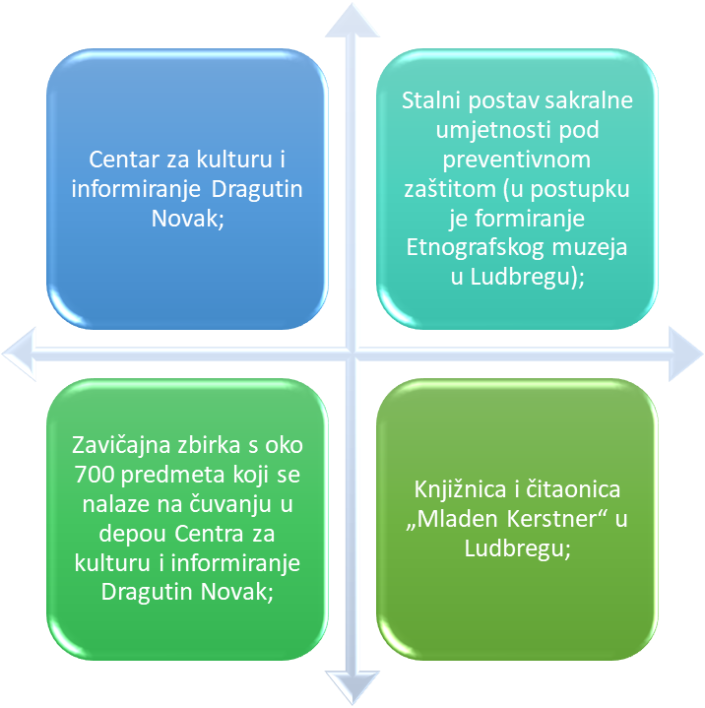

Ludbreg je poznat i po Svetištu Presvete Krvi Isusove. Svetište je poznato diljem Hrvatske i svijeta te baštini tradiciju staru 600 godina. Jedino je svetište koje ima certifikat pape Leona X. iz 1513. godine. Na to se oslanja najveća ludbreška manifestacija - Ludbreška sveta nedjelja. Druga najznačajnija kulturno-povijesna atrakcija Grada je Centrum Mundi koja govori da je Ludbreg u samom središtu koncentričnih krugova koji spajaju brojne svjetske gradove. Prema legendi su na ovom mjestu zamišljeni krugovi na čijim obodima su velike svjetske metropole.
Legendom se bavio i švicarski doktor Erasmus Weddigen koji je proučavanjem zemljopisne širine i dužine na drugoj strani planete pronašao antipod Ludbregu, južnopacifički otok Antipodes. Također koncept o središtu svijeta vezan je i uz kršćansku predaju o Predragocjenoj Krvi Kristovoj i čudu u kapelici Sv. Križa u dvorcu Batthyany. O Ludbregu kao centru svijeta govore brojne legende poput one o Ludbergi, o osnivaču Ludbrega, vitezu Lodbringu i druge.

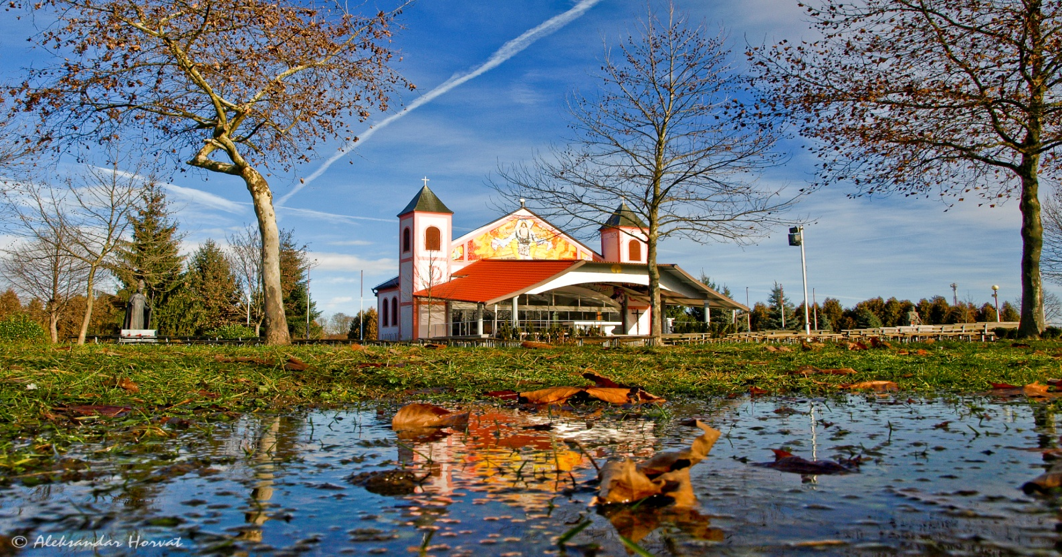
Izvor: Zbirka Aleksandra Horvata

6.7. Razine transparentnosti i kvaliteta života
U neovisnim istraživanjima grad Ludbreg zauzima visoka mjesta. Prema najnovijem istraživanju Instituta za javne financije o transparentnosti proračuna županija, gradova i općina u razdoblju od studenog 2017. do ožujka 2018. godine, grad Ludbreg dobio je ocjenu odličan 5 te je ubrojen u skupinu gradova s najtransparentnijim proračunima u Hrvatskoj. Proračunska transparentnost mjeri se brojem objavljenih proračunskih dokumenata na službenim internet stranicama. Prema istraživanju Udruge gradova Republike Hrvatske pod nazivom LOTUS-Lokalna, odgovorna i transparentna uprava i samouprava iz 2014. godine, Ludbreg je zauzeo 67. mjesto po razini transparentnosti s ocjenom od 5,84 od ukupno 365 gradova i općina obuhvaćenih istraživanjem. Razina transparentnosti mjerila se preko indikatora razvrstanih u pet dimenzija: javnost rada predstavničkog tijela i javnost rada izvršne vlasti, pravo na pristup informacijama, suradnja sa zajednicom te mjesna samouprava. Prema istraživanju koje je proveo Jutarnji.hr o kvaliteti života stanovnika svih 128 gradova u Republici Hrvatskoj, Ludbreg se nalazi na 50. mjestu po kvaliteti života te je ušao u 50 hrvatskih gradova s najvećom kvalitetom života. U Ludbregu je nezaposleno 3,3% ukupnog stanovništva, nalazi se među prvih 15 gradova po obuhvatu djece vrtićem te broju udruga i kulturnoumjetničkih društva s obzirom na broj stanovnika.

7. ANALIZA ANKETNIH UPITNIKA

Tijekom izrade strategije pametnog grada, provedena su dva anketna istraživanja. Jedno istraživanje provedeno je među zaposlenicima Grada Ludbrega, a drugo je provedeno među građanima Grada Ludbrega. Ankete su izrađene preko Google Obrasci platforme, a distribuirane su putem službene stranice Grada Ludbrega, putem društvenih mreža i putem e-maila.

Svrha provođenja anketnog istraživanja bila je prikupiti relevantne podatke od stanovnika Grada Ludbrega o uslugama koje pruža Grad te potencijalima, mogućnostima i potrebama Grada i stanovništva. Također je anketno istraživanje pridonijelo analizi postojećeg stanja i kvalitete života u Ludbregu te procjeni informatičke pismenosti i razinu korištenja digitalne tehnologije stanovništva. Anketa se provodila u digitalnom obliku od početka do kraja kolovoza 2018. godine.

Istovremeno s anketnim istraživanjem namijenjenim građanima, provedeno je i anketno istraživanje među zaposlenicima Grada Ludbrega. Cilj ove ankete bio je utvrditi viziju koju imaju zaposlenici Grada, njihove ideje o konceptu pametnog grada te rješenjima koja smatraju nužnima za uspješnu transformaciju Ludbrega u pametan grad. Ispunjavajući anketu, zaposlenici su mogli izraziti svoje ideje za pametna rješenja te su rezultati ankete sastavni dio predloženih rješenja.

Na temeljima ankete izrađena je baza za odabir misije, vizije, ciljeva i rješenja, tj. mjera kojima će se osigurati transformacija u pametan grad, povećati kvaliteta života i standard građana čime će se ostvariti vizija Grada Ludbrega.

7.1. Anketa za zaposlenike Grada Ludbrega
Uspješnost transformacije Grada Ludbrega u pametan grad povećava se uključivanjem što šireg spektra dionika. Zaposlenici grada su značajni dionici te najodgovorniji za koncept upravljanja Gradom. Njihova uključenost u izradu i napose provedbu strategije je ključna kako bi rješenja koja strategija nudi bila uspješno realizirana. Zaposlenici, kao tri najvažnija razloga za transformaciju Ludbrega u pametan grad, navode poboljšanje kvalitete i standard života, stvaranje bolje poduzetničke klime i povećanje razine investicija te privlačenje stanovnika i turista u Ludbreg. Veća razina transparentnosti na razini gradske uprave, veća kvaliteta javnih usluga, veća razina sudjelovanja građana u procesu odlučivanja i javnom životu Grada i bolje upravljanje gradskom imovinom i komunalnom infrastrukturom niže su rangirani razlozi. Najveći broj zaposlenika kao najveću prijetnju provedbi strategije i uspješnoj transformaciji Ludbrega u pametan grad ističe nevoljkost građana i ostalih dionika za određene promjene u načinu života koje bi bile nužne usred transformacije Ludbrega u pametan grad, dok četvrtina njih kao prijetnju vidi nedovoljne financijske resurse.
Graf 6. Anketa za zaposlenike Grada Ludbrega, pitanje 4
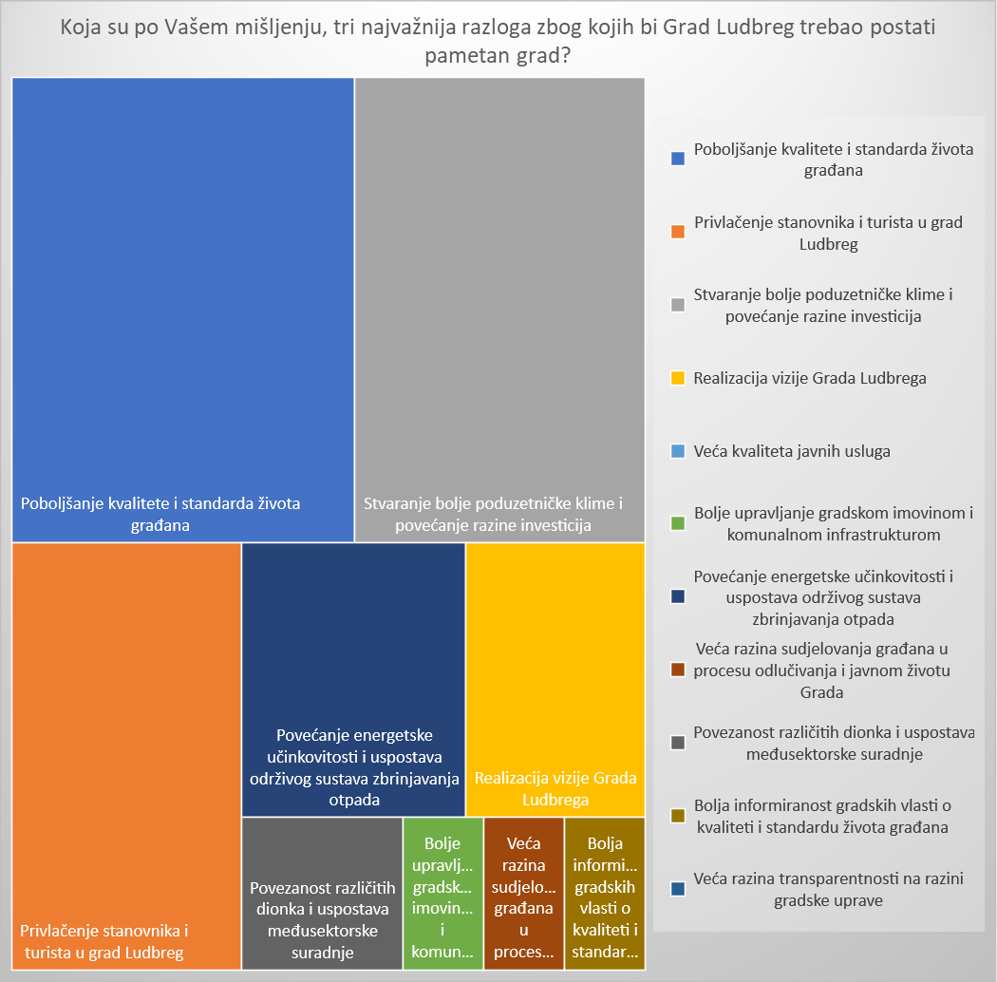
Izvor: istraživanje autora

Graf 7. Anketa za zaposlenike Grada Ludbrega, pitanje 5
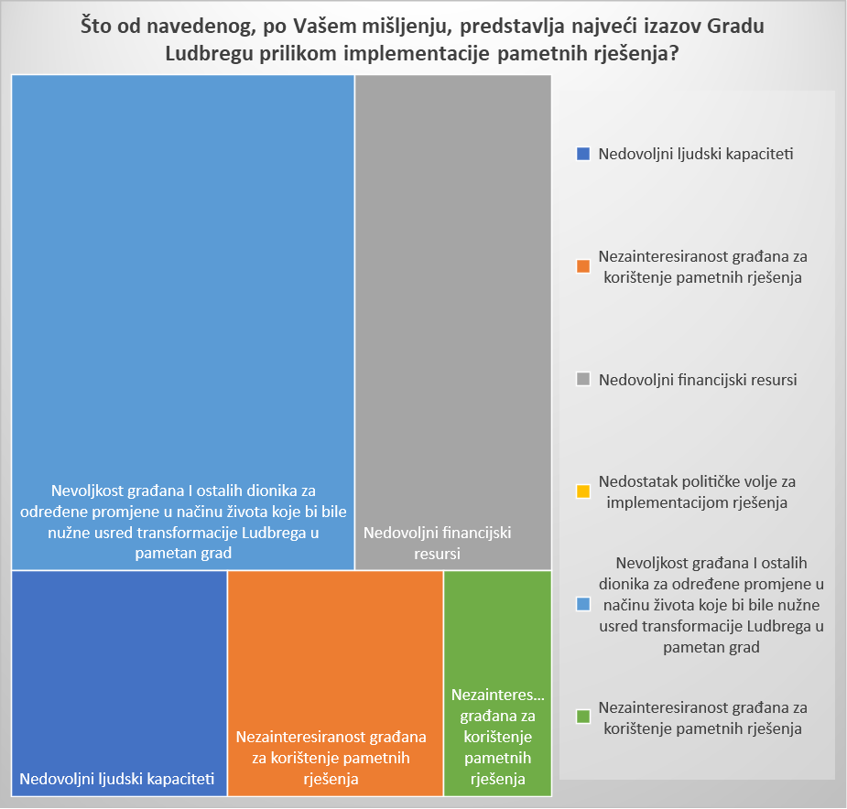
Izvor: Istraživanje autora

Zaposlenici Grada smatraju kako je brzina pronalaska posla ključni čimbenik koji utječe na kvalitetu života u Gradu Ludbregu, dok se na drugom mjestu našao društveni život u Gradu. Treće mjesto dijele kvaliteta zajednice i prometna infrastruktura.

Obrazovanje i mogućnost cjeloživotnog usavršavanja te stvaranje novih radnih mjesta zauzimaju prva mjesta koja bi trebalo unaprijediti kroz transformaciju Ludbrega u pametan grad, dok drugo mjesto na ljestvici zauzima održivi razvoj, ekološka osviještenost i korištenje novih izvora energije.
Tri temeljna područja koja bi po mišljenju zaposlenika Grada Ludbrega trebalo unaprijediti inicijativom transformacije Ludbrega u pametan grad su obrazovanje i mogućnost cjeloživotnog učenja i stvaranje novih radnih mjesta te održivi razvoj, ekološka osviještenost i korištenje novih izvora energije. Najniže rangirana područja su sigurnost i javni prijevoz.
Grad Ludbreg bi ulaganja trebao koncentrirati u obrazovanje i osposobljavanje, energetsku učinkovitost i poboljšanje uvjeta stanovanja. Dominantan izvor financiranja pametnih rješenja bi trebali biti Europski strukturni i investicijski fondovi i Programi Unije. Preko 80% zaposlenika Grada smatra kako je uvođenje indikatora uspješnosti potrebno za projekte koje provodi Grad Ludbreg, napose za projekte iz sektora turizma, poduzetništva te gradskih financija i proračuna.

Graf 8. Anketa za zaposlenike Grada Ludbrega, pitanje 9
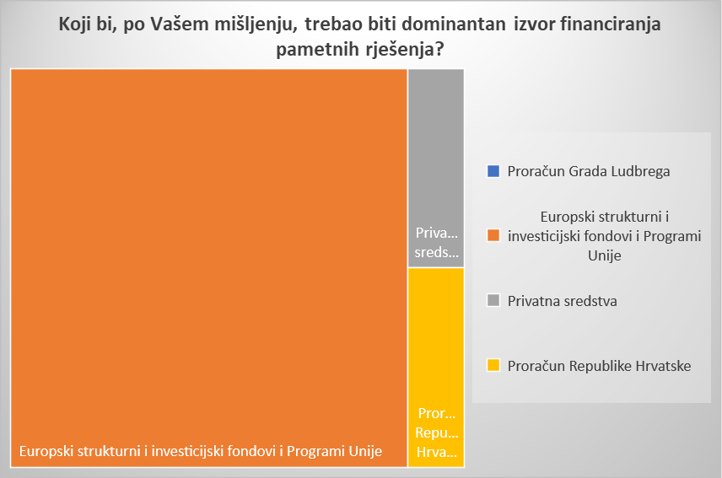
Izvor: Istraživanje autora

Graf 9. Anketa za zaposlenike Grada Ludbrega, pitanje 12
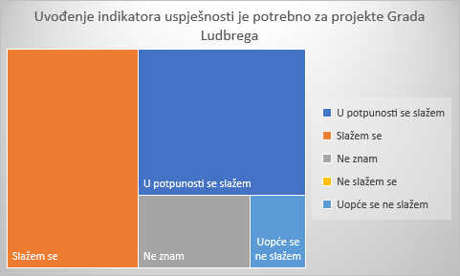
Izvor: Istraživanje autora

Uvođenjem indikatora uspješnosti, po mišljenju zaposlenika Grada, najviše bi se unaprijedio sektor poduzetništva, turizma, gospodarenja komunalnim otpadom i proračuna, dok bi najmanje utjecaja bilo u obrazovnom sustavu, sigurnosti, zdravstvu i javnom prijevozu.
Imajući u vidu trendove digitalizacije i visoku razinu potrebe obavljanja usluga na brži i jednostavniji način kako bi se unaprijedili poslovni procesi, bilo privatnih poduzeća, bilo tijela javne vlasti, građani smatraju kako bi e-usluge trebale biti najzastupljeniji način na koji će Grad pružati svoje usluge.

Graf 10. Anketa za zaposlenike Grada Ludbrega, pitanje 16
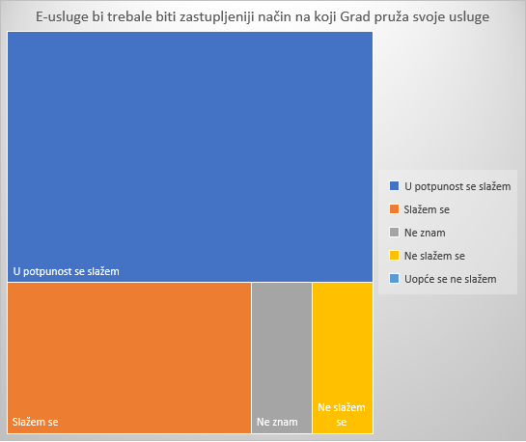
Izvor: Istraživanje autora

7.2. Anketa za građane Grada Ludbrega
Strategija pametnog grada u svom središtu mora imati građane jer se pametna rješenja kreiraju s ciljem olakšavanja života građana i podizanja životnog standarda u gradu. Prikupljanje povratne informacije od građana Ludbrega važno je kako bi se precizno utvrdila područja fokusa za izradu pametnih rješenja. Ciljanje područja koja su važna građanima omogućuje veću primjenjivost rješenja i promjenu načina obavljanja poslova.
Anketiranjem građana utvrđeno je kako većina građana pametan grad definira kao „upotrebu informacijsko-komunikacijske tehnologije u različitim oblicima s ciljem povećanja ekonomske konkurentnosti, smanjenja potrošnje resursa, poboljšanje kvalitete života građana, unaprjeđenje upravljanja gradom i povećanje standarda građana“.
Građani su kao najveći izazov u procesu transformacije u pametan grad prepoznali nevoljkost građana za određene promjene u načinu života koje bi bile nužne za uspješnu transformaciju.

Graf 11 Anketa za građane Grada Ludbrega, pitanje 2
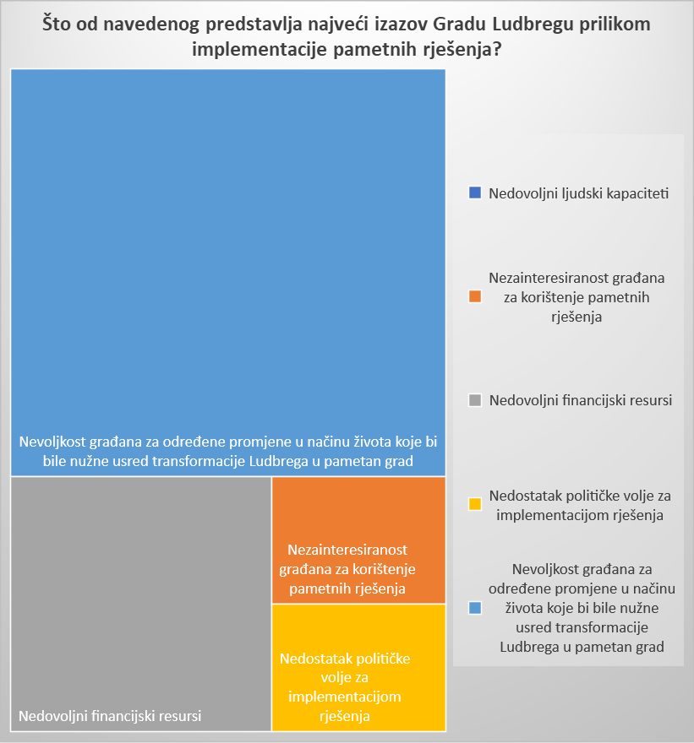
Izvor: Istraživanje autora

Građani su kao područja ulaganja u Gradu prepoznali obrazovanje, stanovanje, energetsku učinkovitost i javni prijevoz. Najslabije rangirana područja na koja bi se Grad trebao fokusirati su plinska infrastruktura, kvaliteta zraka i javna rasvjeta.
Graf 12 Anketa za građane Grada Ludbrega, pitanje 3
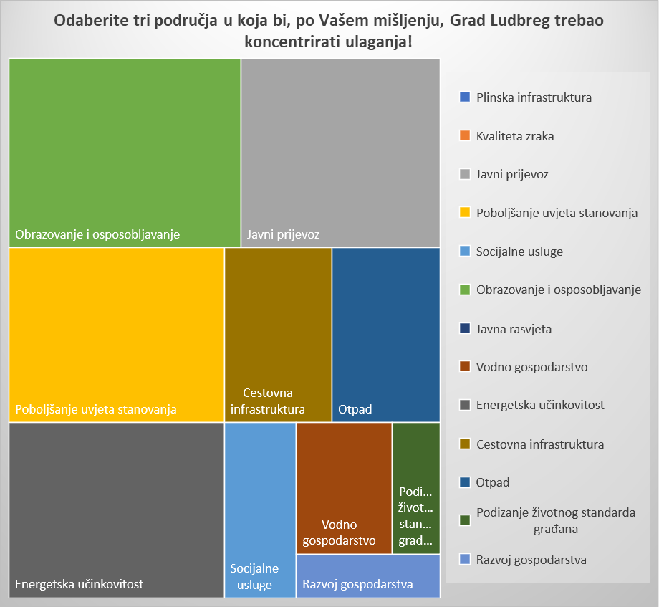
Izvor: Istraživanje autora
Najviše građana je kao čimbenik koji najviše utječe na kvalitetu života u Gradu Ludbregu prepoznalo poduzetnički klimu, s njome povezanu brzinu pronalaska posla te razinu sigurnosti. Najniže rangirani čimbenici kvalitete života građana su cestovna infrastruktura, sustav javnog prijevoza i zdravstvene usluge.
Graf 13. Anketa za građane Grada Ludbrega, pitanje 4
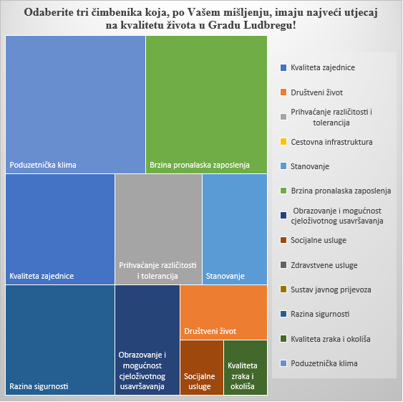
Izvor: Istraživanje autora

Područja u kojima se može postići najviši stupanj poboljšanja primjenom pametnih rješenja, po mišljenju građana, su obrazovanje i mogućnosti cjeloživotnog učenja, razvoj lokalnog poduzetništva i obrta te stvaranje novih radnih mjesta.
Građani su informacijsko-komunikacijsku tehnologiju prepoznali kao alat kojim je moguće podići kvalitetu života u Gradu Ludbregu te su mišljenja kako bi se njenom primjenom ostvarile značajne uštede i poboljšao sustav upravljanja gradom.

Graf 14. Anketa za građane Grada Ludbrega, pitanje 6
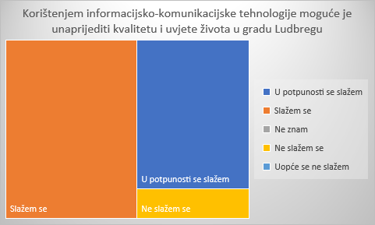
Izvor: Istraživanje autora

Graf 15. Anketa za Građane Grada Ludbrega, pitanje 7
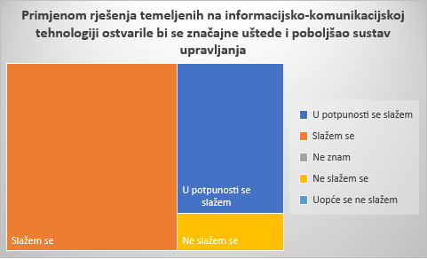
Izvor: Istraživanje autora

Najzastupljeniji oblik komunikacije između građana i gradske uprave, po mišljenju građana, je e-usluga koju bi Grad trebao razviti za široku paletu usluga u domeni Grada. Mišljenje građana i zaposlenika Grada se uvelike podudara oko najzastupljenijeg načina komunikacije.
Većina građana je pozitivno odgovorila na mogućnost sudjelovanja u procesu donošenja odluka na lokalnoj razini preko aplikacije za pametne telefone. Građani bi od poslova u domeni Grada najradije bili upoznati s projektima financiranim iz ESI fondova i Programa unije, projektima financiranim nacionalnim programima te o projektima poduzeća u gradskom vlasništvu. Kao najveće potencijale Grada Ludbrega, građani su prepoznali ljude, malo i srednje poduzetništvo, turizam i geografski položaj te ESI fondove.

Graf 16. Anketa za građane Grada Ludbrega, pitanje 16
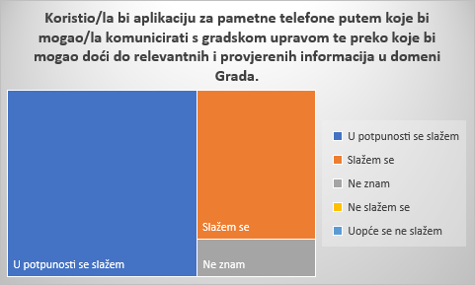
Izvor: Istraživanje autora

Građani su odgovorili kako svakodnevno koriste pametne telefone, tablete i druge digitalne alate te koriste računalo na dnevnoj bazi. Također, građani su iskazali spremnost za poboljšanje vlastitih digitalnih vještina.
Graf 17. Anketa za građane Grada Ludbrega, pitanje 24
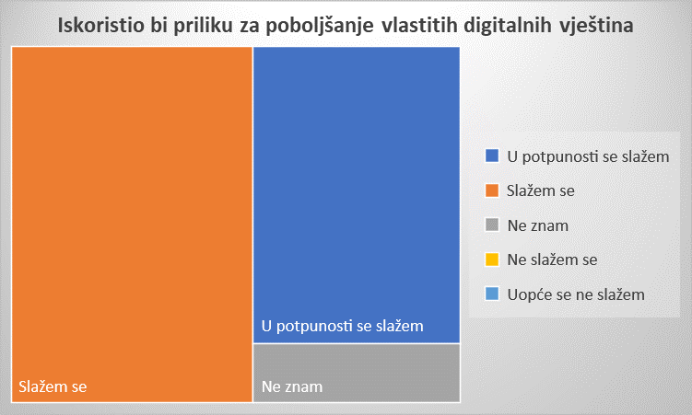
Izvor: Istraživanje autora

Razina informatičke pismenosti bitna je kako bi se mogla provesti efektivna transformacija u pametan grad, a spremnost građana na poboljšanje digitalnih vještina dobar je pokazatelj uspjeha.

8. SWOT ANALIZA
SWOT analiza je kvalitativna analitička metoda koja se sastoji od četiri segmenta koji prikazuju snage, slabosti, prilike i prijetnje kojima je predmet strategije izložen. SWOT analiza uobičajena je metoda koja se koristi prilikom izrade strategija. Prilikom izrade SWOT analize vodi se računa o internom i eksternom okruženju tako da se prikazuju interne snage i slabosti Grada Ludbrega te eksterne prilike i prijetnje s kojima se Grad Ludbreg suočava. SWOT analiza je temeljena na detaljnoj prethodnoj analizi stanja.
Transformacija u pametan grad ne događa se preko noći, već je to dugoročan proces vođen idejama i vizijama Grada kakav bi trebao biti u budućnosti. Stanovnici Ludbrega posjeduju svijest o digitalnoj tehnologiji koja pruža mogućnosti za jednostavniji i ugodniji život, razvoj poduzetništva te stvaranje novih radnih mjesta, no s druge strane postoji rizik od gubitka interesa građana usred primjene pametnih rješenja koja će zahtijevati određene promjene u načinu svakodnevnog obavljanja poslova.
Pametna rješenja koja predlaže strategija nastala su na povratnim informacijama širokog spektra dionika te će u najvećoj mogućoj mjeri odražavati potrebe i okolnosti specifične Gradu Ludbregu.
SWOT ANALIZA
SNAGE:
- Interes Gradske samouprave za provedbom strategije i primjenom rješenja;
- Interes lokalnog stanovništva za primjenom strateških rješenja s ciljem podizanja standarda i uvjeta života u Gradu:
- Razvoj mikro, malog i srednjeg poduzetništva;
- Povoljni uvjeti za razvoj poljoprivrede;
- Povoljan geografski i prometni položaj;
- Relativno visok postotak radno sposobnog stanovništva;
- Pozitivno demografsko kretanje stanovnika;
- Postojanje ključnih strateških razvojnih dokumenata (Plan gospodarenja otpadom, Strategija razvoja Grada Ludbrega, Strategija i plan upravljanja imovinom);
- Visoka razina transparentnosti javnih financija;
- Visoko razvijene socijalne usluge;
- Visoka razina informatičke pismenosti, napose mladog stanovništva;
- Motiviranost građana za daljnjim unaprjeđenjem digitalnih vještina;
- Razvijena svijest o suvremenim trendovima;
- Razvijen vjerski turizam;
- Razvijena svijest o mogućnostima energetske uštede i potrebe očuvanja okoliša.

SLABOSTI:
- Nedovoljna primjena digitalnih rješenja;
- Nedovoljno korištenje obnovljivih izvora energije;
- Nepostojanje suvremenih alata za komunikacija s građanima i brzo prikupljanje povratne informacije;
- Nedostatak indikatora uspješnosti za projekte gradske uprave;
- Nedostatak javno-privatnih partnerstva;
- Nepostojanje sektorskih strateških dokumenata;
- Premala turistička promidžba;
- Prevelika ovisnost o gradskom proračunu;
- Preslabo korištenje kulturno-povijesne baštine u komercijalne svrhe.

PRILIKE:
- Poboljšanje komunikacije s građanima i drugim dionicima;
- Uključivanje svih relevantnih dionika u proces odlučivanja i strateškog planiranja;
- Uspostava horizontalne koordinacije među različitim sektorima;
- Rješenja fokusirana na mlado stanovništvo;
- Daljnji razvoj uvjeta stanovanja i stambenih modela prikladnih obiteljima s djecom;
- ESI fondovi i Programi Unije;
- Mikro, malo i srednje poduzetništvo;
- Poticanje ruralnog razvoja i gradnja društvene infrastrukture;
- Povećanje energetske učinkovitosti i zaštita okoliša;
- Ulaganje u infrastrukturu za korištenje suvremenih digitalnih rješenja;
- Diverzifikacija turističke ponude;
- Partnerska suradnja s gradovima i drugim partnerima iz Europske unije;
- Podizanje razine društveno-odgovornog poduzetništva.

PRIJETNJE:
- Prenizak stupanj visokoobrazovanog stanovništva;
- Nedovoljna razina pripremljenosti poduzetnika za korištenje ESI fondova;
- Nedostatak komunikacije i suradnje javnog i privatnog sektora;
- Oslanjanje na proizvodnju niske dodane vrijednosti;
- Nedostatak političkog konsenzusa lokalnih (Grad Ludbreg) i regionalni vlasti (Varaždinska županija);
- Strukturna neusklađenost obrazovnog sustava i potreba tržišta rada.

8.1. Postavljanje indikatora uspješnosti
Kako bi bilo moguće pouzdano ustvrditi jesu li pametna rješenja uistinu implementirana te je li Ludbreg postao pametan grad potrebno je postaviti indikatore uspješnosti. Gradu Ludbregu savjetuje se korištenje standarda ISO 37120:2018 i standarda CITYkeys prilikom izrade indikatora uspješnosti.
Standard ISO 37120:2018 je dokument koji definira metodologiju za niz indikatora koji će mjeriti svojstva i uspješnost gradskih usluga i kvalitete života čime će se jasno moći odrediti je li određena strategija polučila željene rezultate i jesu li uistinu ostvareni njeni ciljevi. Standard ISO 37120:2018 primjenjiv je na sve gradove, neovisno o veličini i položaju.
Projekt CITYkeys financiran je sredstvima Europske unije u okviru programa Obzor (Horizon) 2020. Na projektu su sudjelovali istraživački instituti iz Finske, Austrije i Nizozemske koji su u suradnji s gradovima Roterdamom, Tampereom, Bečom, Zagrebom i Zaragozom definirali potrebe, analizirali postojeće rezultate te razvili preporuke za upotrebu indikatora uspješnosti.
CITYkeys standard razvio je okvir za mjerenje uspješnosti za transparentno nadziranje i uspoređivanje pametnih rješenja. Okvir sadrži ključne indikatore uspješnosti, proceduru prikupljanja podataka, metodu za izračun indikatora te preporuke za javne politike i poslovne modele za upotrebu tih indikatora. Projekt je uspostavio specifični europski i holistički pristup ciljevima i projektima pametnog grada.
Korištenjem navedenih standarda, Grad Ludbreg postavit će jasne pokazatelje uspješnosti o čijem ispunjenju ovisi uspješna transformacija u pametan grad te će se pomoću njih pratiti projekti Grada Ludbrega.

9. CILJEVI, PRIORITETI I MJERE

Strategija pametnog grada strateški je dokument s nizom aktivnosti temeljnih na viziji, misiji i potrebama Ludbrega i njegovih stanovnika te doprinosi realizaciji njegove vizije i misije.
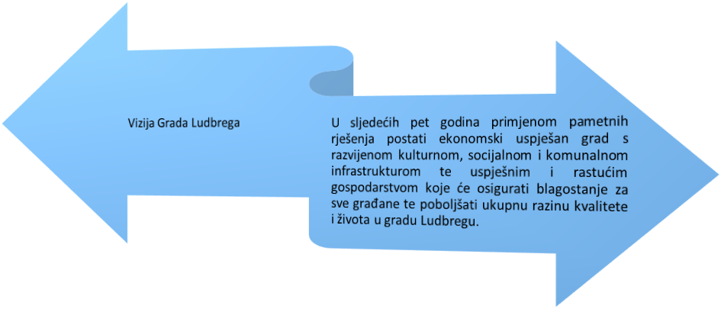

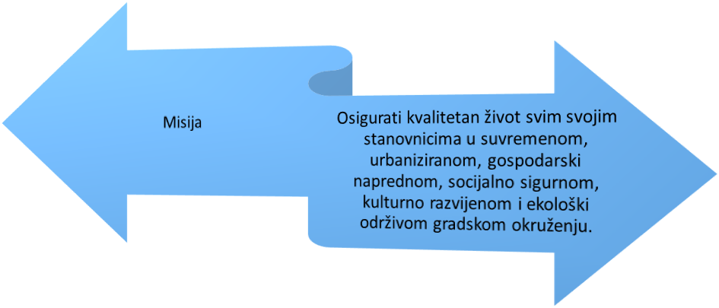
Uspješna realizacija vizije i misije Grada ne ovisi samo o gradskoj administraciji i poduzećima u vlasništvu Grada, već zahtjeva zajedničko djelovanje svih dionika, napose građana. Interes građana za sudjelovanje u realizaciji ciljeva Grada Ludbrega ključan je element za Strategiju pametnog grada jer je cilj strategije razviti rješenja koja će omogućiti lakši, kvalitetniji i ugodniji život.
Temeljem analize prethodnog stanja, ankete građana i Gradske uprave te SWOT analize definirani su ciljevi, prioriteti i mjere.

Tablica 2. Ciljevi, prioriteti i mjere
CILJEVI, PRIORITETI I MJERE ZA USPJEŠNU TRANSFORMACIJU U PAMETAN GRAD
CILJ 1. | Pametna rješenja za pametnu upravu
Prioritet 1.1. | Digitalna rješenja za racionalnu, efikasnu i transparentnu javnu upravu
Mjera 1.1.1. | Inovativni ured
Mjera 1.1.2. | Internet stvari (IoT)
Mjera 1.1.3. | E-komunikacija zaposlenika
Mjera 1.1.4. | Online platforma- eLudbreg
Mjera 1.1.5. | Zelena javna nabava
Mjera 1.1.6. | Digitalni sustav upravljanja dokumentima
Mjera 1.1.7. | Registar gradskih projekata
Mjera 1.1.8. | Edukacije zaposlenika gradske uprave
Mjera 1.1.9. | Osnivanje gradskog savjeta
Mjera 1.1.10. | Uvođenje ključnih indikatora uspješnosti
Prioritet 1.2. | Unaprjeđenje međusektorske suradnje
Mjera 1.2.1. | Javno-privatna partnerstva
Mjera 1.2.2. | Virtualni inkubator
Mjera 1.2.3. | Digitalizacija poslovanja u poljoprivredi
CILJ 2. | Rješenja za infrastrukturu, gospodarstvo i turizam
Prioritet 2.1. | Pametna rješenja za unaprjeđenje infrastrukture, gospodarstva i turističke ponude Grada Ludbrega
Mjera 2.1.1. | mPromet
Mjera 2.1.2. | Digitalna informacijska ploča za željeznički promet
Mjera 2.1.3. | Pametan park za djecu i učenike
Mjera 2.1.4. | ICT alati za škole
Mjera 2.1.5. | E-predškola
Mjera 2.1.6. | E-knjižnica
Mjera 2.1.7. | Biciklističke staze na solarnu energiju
Mjera 2.1.8. | Bike sharing sustav
Mjera 2.1.9. | Sustav unutarnjih kontrola za gradska poduzeća
Mjera 2.1.10. | Interaktivna karta turističke ponude
Mjera 2.1.11. | Alat za prijenos lokalnih manifestacija u realnom vremenu
Mjera 2.1.12. | Digitalni informacijski pult
Mjera 2.1.13. | Wifi4all
Mjera 2.1.14. | e-Narukvica
CILJ 3. | Energetska učinkovitost i zaštita okoliša
Prioritet 3.1. | Energetska učinkovitost i obnovljivi izvori energije (OIE)
Mjera 3.1.1. | Pametna rasvjeta
Mjera 3.1.2. | Informativni e-alati
Mjera 3.1.3. | Energetska obnova obiteljskih kuća
Mjera 3.1.4. | Energetska obnova i uvođenje obnovljivih izvora energije za zgrade javnog sektora
Mjera 3.1.5. | Eko-vozni park

PAMETNU UPRAVU

9.1. Ciljevi, prioriteti i mjere
ZA PAMETNU UPRAVU
CILJ 1 PAMETNA RJEŠENJA ZA PAMETNU UPRAVU

Upravljanje gradom jedan je od temeljnih zadaća gradske administracije. Za uspješno upravljanje pametnim gradom potrebno je prijeći na pametnu upravu koja će efikasno i efektivno voditi grad. Pametna uprava podrazumijeva dizajniranje organizacijske strukture koja uključuje sudjelovanje širokog spektra dionika u procesu upravljanja gradom. Pametna uprava počiva na upotrebi digitalne tehnologije u procesu upravljanja čime će se doprinijeti boljoj efikasnosti, responzivnosti na zahtjeve okoline, integraciji svih dijelova društva te se razvija koncept pametnog društva. Grad prilikom transformacije ne mora snositi sav napor, već je moguće, a i poželjno uključiti što veći broj različitih dionika. Takvo postupanje omogućava gradu kao jedinici lokalne samouprave da se fokusira na javna dobra i usluge spram građana koje ne mogu dostaviti ili pružati drugi dionici.

Prioritet 1.1. Digitalna rješenja za racionalnu, efikasnu i transparentnu javnu upravu
Digitalna tehnologija pomaže gradovima u optimizaciji postojećih upravljačkih mehanizama te uvođenje novih. Uvođenje tehnoloških rješenja postići će optimalne rezultate ako su ona komplementarna javnim politikama grada te ako postoji horizontalna koordinacija svih zainteresiranih dionika.

Mjera 1.1.1. Inovativni ured
Grad Ludbreg će u unutarnjem ustrojstvu Grada uspostaviti novi „inovativni ured“ koji će biti zadužen za provedbu, nadzor i koordinaciju implementacije Strategije pametnog grada. U nadležnosti ureda bit će i razvoj i implementacija informacijsko-komunikacijske tehnologije. Zaposlenici ureda bit će zaduženi za procese i projekte vezane uz IKT.

Mjera 1.1.2. Internet stvari (IoT)
Internet stvari omogućuje spajanje velikog broja uređaja na internet te stvara veliku funkcionalnu cjelinu, omogućuje im komunikaciju s ljudima spajajući digitalni i fizički svijet. Tehnološki napredak omogućuje spajanje gotovo svih uređaja s internetom. Pametni gradovi uspijevaju spojiti čitavo područje na internet, što im omogućuje bolje razumijevanje i kontrolu okoline. IoT uređaji nisu računala ili pametni telefoni, već su to pametni satovi, rasvjeta, uređaji za grijanje ili hlađenje i dr. Broj uređaja spojen na IoT u konstantnom je porastu te broji više spojenih uređaja nego ima ljudi na planetu. Proizvođači uređajima ugrađuju senzore tako da mogu davati povratne informacije o svojim performansama, pratiti realne i potencijalne kvarove te ih prevenirati. Korisnicima IoT omgućava praćenje velikog broja podataka iz okoline poput potrošnje energenata, stanja i trendova u prometu, sigurnosti i sl.

Mjera 1.1.3. E-komunikacija zaposlenika
Brzina komuniciranja među zaposlenicima postaje ključan čimbenik efikasnosti u modernom poslovanju. Sustav komunikacije Grada Ludbrega bit će reorganiziran tako da će se više oslanjati na internet rješenja. Grad će prijeći s analogno-digitalnih sustava komunikacije na VoIP sustav koji je jeftiniji od klasičnih sustava. Grad će prijeći na IP fax uređaje koji su brži i ostvaruju manju potrošnju na toneru i papiru, a najveća ušteda je na potrebnom vremenu za faksiranje. Nastojat će se u većoj mjeri koristiti internet komunikacija, primjerice umjesto odlazaka na teren, sastanci će se odrađivati videokonferencijama s istovremenom razmjenom datoteka i podataka što će uštedjeti na vremenu i drugim resursima. Također, uspostavit će se sustav ujedinjene komunikacije (UC sustav), tj. alat za suradnju povezivanjem telefona, faksa, e-maila, videokomunikacija, tekstualnih komunikacija, radne površine i dr. Dok je VoIP samo jedna komponenta unutar UC sustava, sam UC sustav je obuhvatniji alat za komunikaciju.

Mjera 1.1.4. Online platforma- eLudbreg
Suvremeni trendovi upravljanja gradovima ukazuju na trend promjene odnosa gradske administracije s građanima kojima služe. Digitalna tehnologija omogućila je dvosmjernu komunikaciju gradske administracije s građanima, što omogućuje prikupljanje povratnih informacija o nizu pitanja i prijedloga. Razvojem online platforme, kojoj će biti moguće pristupiti preko računala, tableta ili pametnog telefona, provodit će se istraživanje javnog mnijenja te će građani na pristupačan i jednostavan način moći preuzimati dokumente, informacije te postavljati pitanja. Platforma će doprinijeti povećanju transparentnosti gradske uprave i načina vođenja grada, pojačat će se upućenost i nadzor poslova od strane građana te će se građani uključiti u proces budžetiranja. Online platforma moći će se nadograđivati i kontinuirano će se dodavati nove funkcije sukladno uočenim potrebama.

Mjera 1.1.5. Zelena javna nabava

Zelena nabava provodit će se preko digitalnih rješenja i Grad Ludbreg provodit će proces javne nabave za radove, usluge i robe, pritom uvažavajući mjerila utjecaja na okoliš, napose potrošnju resursa i energije, učinke na bioraznolikost i emisiju stakleničkih plinova. Radi se o postupku javne nabave u kojem će se nabavljati ekološki najpovoljniji proizvodi i usluge usuglašenim s načelima zaštite okoliša i energetske učinkovitosti Europske unije.

Mjera 1.1.6. Digitalni sustav upravljanja dokumentima
Digitalni sustav upravljanja dokumentima omogućit će optimizaciju poslovnih procesa u gradskoj upravi. Svi dokumenti moći će se pohranjivati na jednom mjestu, što će rezultirati boljom organizacijom i efikasnijim načinom upravljanja dokumentima. Primjena ovakvog sustava upravljanja dokumentima sprječava nastanak praznog hoda i predstavlja uštede vremena i resursa. Sustav će Gradu Ludbregu osigurati jedinstveno mjesto za pohranu dokumenata, uređivanje pristupa dokumentima, brzo i jednostavno pretraživanje, klasifikaciju, postavljanje bilješki i praćenje promjena na dokumentima.

Mjera 1.1.7. Registar gradskih projekata
Registar gradskih projekata pružit će gradskoj administraciji jedinstveno mjesto za pohranu gradskih projekata na jednom mjestu. Njime će se omogućiti pregled osnovnih informacija o projektu, informacije o tijelu ili osobi nadležnom za projekt, fazi projekta, vrijednosti projekta i dr. Uvođenjem registra gradskih projekata gradska uprava, a i sami građani lakše će pratiti koji se projekti prijavljuju, implementiraju i u kojoj su fazi. Ovakvim pristupom pozitivno će se utjecati na percepciju građana o samom gradu, a i građane će se motivirati da prate projekte, daju prijedloge i potiču gradsku upravu na pokretanje novih.

Mjera 1.1.8. Edukacije zaposlenika gradske uprave
Zaposlenici gradske uprave, iako ne jedini, značajan su čimbenik u procesu transformacije grada u pametan grad. Kako bi se osigurala uspješnost transformacije, potrebno je educirati djelatnike grada, ne samo za provedbu projekata, već o nizu drugih područja značajnim za upravljanje gradom. Jačanje postojećih i stjecanje novih kompetencija nužnost je za uspješno upravljanje gradom, provedbu strategija i projekata.

Mjera 1.1.10. Uvođenje ključnih indikatora uspješnosti
Ključni indikatori uspješnosti preduvjet su za utvrđivanje uspješnosti projekata koje je proveo Grad Ludbreg te uspješnosti transformacije u pametan grad. Utvrđivanjem ključnih indikatora uspješnosti za gradsku upravu i njene projekte moći će se procijeniti trenutna vrijednost u odnosu na unaprijed definirane ciljne vrijednosti. Time će se moći učinkovito pratiti ostvaruju li zaposlenici svoje indikatore, moći će se pratiti učinkovitost te će se moći pratiti stvarana učinkovitost mjera i projekata.

Prioritet 1.2. Unaprjeđenje međusektorske suradnje
Unaprijedit će se suradnja javnog i privatnog sektora s ciljem rasterećenja javnih financija. Partnerstvo javnog i privatnog sektora u Republici Hrvatskoj ima potencijal narasti do nekoliko milijardi eura, a ugovoreno je projekata u vrijednosti manjoj od pola milijarde eura. Postoji velik prostor za rast javno-privatnih partnerstva što će omogućiti Gradu da efikasnije i kvalitetnije obavlja svoje temeljne zadaće, dok bi se rastom privatnog sektora omogućile predispozicije za rast, kreiranje novih radnih mjesta i zapošljavanje.

Mjera 1.2.1. Javno-privatna partnerstva
Ovom mjerom ojačat će se mehanizam javno-privatnih partnerstva. Lokalna vlast će u suradnji s privatnim sektorom surađivati pri pružanju javnih usluga. U Republici Hrvatskoj je koncept javno-privatnog partnerstva nedovoljno razvijen, ali postoji značajan prostor za rast javno-privatnih partnerstva.

Mjera 1.2.2. Virtualni inkubator
Virtualni inkubator je mrežna platforma razvijana s ciljem podupiranja malih i srednjih poduzetnika (MSP-ova). Virtualni inkubatori namijenjeni su poduzetnicima koji počinju svoje poduzetničke zahvate, ali i onima koji su već prošli proces „inkubacije“. Virtualni poduzetnički inkubator korisnicima pruža savjetodavne usluge, mogućnosti stjecanja socijalnog kapitala te povezivanja s drugim poduzetnicima u cilju stjecanja iskustva, dijeljenje poduzetničkih prostora, educiranja i drugo.

Mjera 1.2.3. Digitalizacija poslovanja u poljoprivredi
Digitalizacija poslovanja nije zaobišla ni primarni gospodarski sektor, pa sve više poljoprivrednika prelazi na poljoprivredu 4.0. ili pametnu poljoprivredu. Za optimizaciju cjelokupnog procesa poslovanja potrebno je unaprijediti sve elemente poslovnog procesa, od administracije do samih poljoprivrednih poslova i prodaje. Zbog cijene prelaska na pametnu poljoprivredu, poljoprivrednicima će pomoći zadruga i Grad, a na raspolaganja su i sredstva ESI fondova na koje mogu aplicirati poljoprivrednici kako bi uveli tehnološka rješenja na svoje farme. Također, potrebno je jačati suradnju između samih poljoprivrednika i metode dijeljenja znanja i informacija, napose među mlađim poljoprivrednicima koji su skloniji uvođenju tehnoloških rješenja u svakodnevne djelatnosti. Mladi poljoprivrednici bi trebali razvijati partnerstva na svim razinama i udruživati se s ciljem jačanja tržišne pozicije te osvajanja novih tržišta, a što će u konačnici smanjiti ovisnost o javnim sredstvima.

CILJ 2 RJEŠENJA ZA INFRASTRUKTURU, GOSPODARSTVO I TURIZAM
Digitalna tehnologija pruža nove mogućnosti za upravljanje infrastrukturom te uvođenje nove tehnološke infrastrukture koja će biti od koristi građanima, poslodavcima i posjetiteljima grada. Time će se ojačati ekonomski potencijali i pospješiti daljnji razvoj gospodarskih grana poput turizma.

Prioritet 2.1. Pametna rješenja za unaprjeđenje infrastrukture, gospodarstva i turističke ponude Grada Ludbrega
Ulaganjem u infrastrukturu neće se samo produljiti njen vijek trajanja i unaprijediti postojeće mogućnosti, već će se uvesti nova digitalna rješenja za bolje upravljanje te će se razviti rješenja kojima će se olakšati način obavljanja određenih aktivnosti u gradu, obogatit će se gradski sadržaji te će se pospješiti poslovanje gradskih poduzeća, olakšati turistima snalaženje po gradu i pružit će im se sve relevantne informacije za ugodan boravak u Ludbregu.

Mjera 2.1.1. mPromet
Izradit će se mobilna aplikacija za praćenje stanja u prometu u Gradu Ludbregu. Aplikacija će biti dostupna preko računala, tableta i pametnog telefona te će osim informacija o stanju na gradskim prometnicama služiti za pregled slobodnih parkirnih mjesta u gradu, omogućiti rezervaciju parkirnog mjesta te mobilno plaćanje.

Mjera 2.1.2. Digitalna informacijska ploča za željeznički promet
Na željezničkoj postaji postavit će se informacijska ploča na kojoj će biti dostupni podaci o voznom redu vlakova, stanjem u željezničkom prometu, kašnjenjima vlakova te će se korisnicima usluge pružiti informacija o preusmjerenjima na druga prijevozna sredstva.

Mjera 2.1.3. Pametan park za djecu i učenike
Uredit će se park za djecu sa spravama koje će koristeći kinetičku energiju, nastalu usred dječjeg kretanja, proizvoditi svjetlosne efekte i zvukove. Park će privući djecu za provođenje slobodnog vremena na otvorenom prostoru i svježem zraku te će ih potaknuti na kretanje kako bi sprave proizvele potrebnu energiju za proizvodnju svjetlosnih i zvučnih efekata. Djeca će moći preko pametnih telefona očitati QR kod na spravi na igralištu te će se pokrenuti mini natjecanje za koje će dobiti upute na pametnom telefonu, a samo natjecanje će se bazirati na fizičkoj aktivnosti. Osim natjecanja, igralište će sadržavati igre za djecu predškolske i školske dobi te će im pametni telefoni poslužiti kao „instruktor“ za igru. Pametni telefoni pružit će nekoliko prijedloga za igre nevezane uz same sprave, napose igre u timovima za jačanje socijalizacije i fizičke aktivnosti. Također, djeca mlađeg uzrasta moći će skenirati kod te pokrenuti tematske igre i tekstove bajki za djecu. Poseban dio parka uredit će se didaktičkim materijalima za djecu osnovnoškolskog uzrasta koja će na zabavan način moći provjeriti svoje znanje i naučiti nova znanja, kako o Gradu Ludbregu, tako i o drugim znanstvenim disciplinama. Učenici će skeniranjem QR koda moći pokrenuti kvizove i druge kognitivne igre. Isti princip upotrijebit će se i na obližnjem vježbalištu za odrasle koji će moći pokrenuti razne izazove na spravama, odabrati težinu i trajanje izazova te se natjecati s drugim korisnicima vježbališta.

Mjera 2.1.4. IKT alati za školu
Osigurat će se IKT alati za darovitu djecu te djecu koja postižu slabije rezultate u školi. Primjenom tableta i računala, djeca će imati pristup novim metodama, sadržajima i principima učenja. Također, moći će se koristiti AR (augmented reality) i VR (virtual reality) koji će učenicima pružiti novi, inovativan i zabavan način učenja te potaknuti interes za učenje. Prednost uvođenja ovog tehnološkog rješenja jest da je potrebna samo nabava odgovarajuće opreme iz razloga jer su na tržištu dostupne besplatne edukativne aplikacije koje doprinose jačanju logičkog zaključivanja, razvoja kritičkog mišljenja, traženja rješenja i slično kod djece i odraslih.

Mjera 2.1.5. E-predškola
Uspostavit će se digitalni sustav u vidu aplikacije na koji će se moći registrirati roditelji djece koja pohađaju predškolsku nastavu u Gradu Ludbregu. Sustav će biti dostupan preko stolnog računala te tableta. Sustav će omogućiti online upis na listu čekanja za dječji vrtić, praćenje liste te u koncu skraćivanje liste čekanja. Roditelji će preko sustava na mobilni telefon u realnom vremenu dobiti informacije, posebno u slučaju hitnosti, npr. kod ozljede ili bolesti djeteta. Aplikacija će roditeljima dostavljati pregled financijskih obveza, porukom slati obavijesti o sastancima te drugim aktivnostima i obvezama.

Mjera 2.1.6. E-knjižnica
Knjižnica Grada Ludbrega izradit će aplikaciju za komunikaciju s korisnicima. Svi registrirani korisnici moći će skinuti aplikaciju te preko nje rezervirati knjigu, pratiti ponudu knjiga, primati informacije o novim naslovima knjižnice, dobiti podsjetnik o roku vraćanja knjige i isteku članarine. Pratit će se tko posuđuje najviše knjiga kako bi se po dobnim kategorijama izabrao čitatelj mjeseca, a na kraju godine i čitatelj godine, kojemu će se dodijeliti nagrada u obliku jedne besplatne članarine ili popusta na članarinu. Većom dostupnošću knjiga i nagradama potaknut će se kultura čitanja među građanima grada Ludbrega, napose među mlađim generacijama koje će moći knjige posuđivati u elektronskom obliku.

Mjera 2.1.7. Biciklističke staze na solarnu energiju
Spajanjem tehnologije i umjetničkog dizajna uredit će se mreža biciklističkih staza Grada Ludbrega. Biciklističke staze na solarnu energiju doprinose većoj sigurnosti biciklista te ukrašavaju krajolik svojim umjetničkim dizajnom. Uređenjem biciklističkih staza povećat će se aktivnost građana te će veći broj građana zamijeniti automobil biciklom i tako doprinijeti smanjenju emisije stakleničkih plinova.

Mjera 2.1.8. Bike sharing sustav
U Gradu Ludbregu uspostavit će se bike-sharing sustav, tj. sustav javnog iznajmljivanja bicikala. Time će se potaknuti građani i posjetitelji Grada na veće korištenje bicikla kao prijevoznog i rekreativnog sredstva. Ova mjera će uz standard života građana podići kvalitetu infrastrukture i turističke te rekreativne ponude Grada. Mjera se naslanja na uređenje biciklističkih staza te se stvara zaokružen koncept.

Mjera 2.1.9. Sustav unutarnjih kontrola za gradska poduzeća
Sustav unutarnjih kontrola sastoji se od niza metoda za kontrolu koji određuje uprava poduzeća. Sustav će se odnositi na javna poduzeća u vlasništvu Grada kako bi se optimizirali poslovni procesi, ostvarili poslovni ciljevi, osiguralo poslovanje na zdravim temeljima te osigurala kvalitetna usluga građanima. U upravljanju gradskim poduzećima primijenit će se COSO model unutarnjih kontrola koji je dizajniran za osiguravanje djelotvornosti i učinkovitosti poslovanja, pouzdanosti financijskog izvještavanja i usklađenosti važećih zakona i propisa.

Mjera 2.1.10. Interaktivna karta turističke ponude
Razvit će se interaktivna karta s turističkom ponudom Grada Ludbrega. Karti će se moći pristupiti preko računala, tableta i pametnog telefona. Sadržavat će informacije o gastro i enološkoj ponudi Ludbrega, kulturno-povijesnim znamenitostima, pješačkim i biciklističkim stazama u Gradu i okolici. Karta će korisnicima omogućavati dodavanje novih sadržaja, pisanje komentara na sadržaje te ocjenu sadržaja.

Mjera 2.1.11. Alat za prijenos lokalnih manifestacija u realnom vremenu
Alati za prijenos događanja u realnom vremenu imaju snažan utjecaj na doživljaj nekog događaja te će Grad osigurati tehnološka rješenja za prijenos u realnom vremenu. Alat će biti kompatibilan sa svim programskim jezicima, kvalitetom alata reducirat će se kašnjenja prilikom prijenosa događaja. Tako će se širokom spektru građana omogućiti praćenje lokalnih manifestacija, posebno onima koji iz raznih razloga nisu u mogućnosti posjetiti manifestaciju.

Mjera 2.1.12. Digitalni informacijski pult
Na ulazima u Grad postavit će se digitalni informacijski pult s ekranom na dodir. Posjetitelji će moći dobiti osnovne podatke o Ludbregu, zanimljivostima, ponudi, pregledati slike grada, dobiti osnovne kontakte, pronaći lokacije na kojima se nalaze smještajni kapaciteti grada te pregledati najposjećenija mjesta i manifestacije.

Mjera 2.1.13. Wifi4all
Internet je postao nezamjenjiv alat preko kojeg se odvija poslovna i privatna interakcija. Dostupnost besplatnog interneta postaje neophodno u poslovanju, ali i u drugim sferama života te utječe na zadovoljstvo građana. Uvođenjem besplatnog interneta na području Ludbrega pospješit će se dostupnost online sadržaja te će se građani i izvan svojih domova moći koristiti drugim pametnim rješenjima.

Mjera 2.1.14. e-Narukvica
Razvit će se narukvice s čipom kojim će se omogućiti efektivno praćenje broja posjetitelja u Gradu Ludbregu. U Gradu će se postaviti nekoliko senzora koji će bilježiti broj posjetitelja. Prilikom velikih manifestacija gradska uprava nije u mogućnosti utvrditi točan broj posjetitelja, pa će se posjetiteljima podijeliti narukvice s raznim motivima, koje između ostalog služe i kao suvenir te će se moći utvrditi broj turista koji su posjetili određenu gradsku manifestaciju i događanja u Ludbregu.

CILJ 3. ENERGETSKA UČINKOVITOST I ZAŠTITA OKOLIŠA
Energetska učinkovitost i zaštita okoliša od velikog je značaja za Europsku uniju. Obveza država članica je provoditi mjere koje će doprinijeti ostvarenju ciljeva Unije u energetici i zaštiti okoliša. Grad Ludbreg i građani će fokusom na energetsku učinkovitost ostvariti značajne energetske i financijske uštede.

Prioritet 3.1. Energetska učinkovitost i obnovljivi izvori energije (OIE)
Mjere za energetsku učinkovitost i obnovljive izvore energije doprinijet će manjoj potrošnji toplinske energije potrebne za grijanje i hlađenje. U okviru prioritetne osi 3.1. predložit će se mjere za uvođenje obnovljivih izvora energije.

Mjera 3.1.1. Pametna rasvjeta
Grad Ludbreg uvest će energetsku učinkovitu javnu rasvjetu. Javna rasvjeta koristit će LED rasvjetu koja će biti na daljinsko upravljanje povezana s odjelom zaduženim za javnu rasvjetu. Omogućit će se upravljanje intenzitetom rasvjete. Uvođenjem LED javne rasvjete postići će se financijske uštede i doći će do smanjenja emisije CO2.

Mjera 3.1.2. Informativni e-alati
Javne ustanove Grada Ludbrega uvest će elektronski informativni alat za praćenje uplata i pregled stanja komunalnih usluga. Posebno će se razdvojiti pregled stanja za privatne korisnike i za javne korisnike.

Mjera 3.1.3. Energetska obnova obiteljskih kuća
Energetskom obnovom obnovit će se obiteljske kuće i višestambene zgrade u Ludbregu. Mjerama energetske obnove ne samo da će se obnoviti vizualni identitet zgrade, produljiti životi vijek zgrade, već će se postići uštede energije potrebne za grijanje i hlađenje te će se posredno smanjiti i računi građana. Osim obnove višestambenih zgrada postoji mogućnosti energetske obnove obiteljskih kuća. Obiteljske kuće odgovore su za 40% ukupne potrošnje energije u Hrvatskoj te imaju nikakvu ili minimalnu toplinsku izolaciju, što uzrokuje veću potrošnju energije za grijanje i hlađenje te velik gubitak energije.

Mjera 3.1.4. Energetska obnova i uvođenje obnovljivih izvora energije za zgrade javnog sektora
Sve zgrade u vlasništvu Grada Ludbrega, javnih ustanova i ustanova koje obavljaju društvenu djelatnost, vjerskih zajednica te udruga koje obavljaju društvenu djelatnost mogu se javiti za energetsku obnovu zgrada s ciljem smanjenja potrošnje energije i uvođenjem obnovljivih izvora energije.

Mjera 3.1.5. Eko vozni park
Grad Ludbreg nabavit će električna i hibridna vozila koja će koristiti u službene svrhe. Nabavom električnih i hibridnih vozila smanjit će se emisija CO2. Osim automobila, Grad će nabaviti i električne bicikle te ih staviti na raspolaganja zaposlenicima i građanima na nekoliko lokacija u Ludbregu kako bi se smanjilo korištenje osobnih automobila i kako bi se povećao broj građana koji koriste alternativna prijevozna sredstva.

9.2. Opis mjera s izvorima financiranja u okviru Cilja 1- Pametna rješenje za pametnu upravu

Mjera 1.1.1. Inovativni ured
Opis mjere: Grad Ludbreg će u unutarnjem ustrojstvu Grada uspostaviti novi „inovativni ured“ koji će biti zadužen za provedbu, nadzor i koordinaciju implementacije Strategije pametnog grada. U nadležnosti ureda će se naći razvoj i implementacija IKT-a. Zaposlenici ureda bit će zaduženi za procese i projekte vezane uz IKT, upravljat će procesima, programima te idejama vezanim uz prijenos javnih politika i prijenos znanja. Ured će biti zadužen za sektor malog i srednjeg poduzetništva, obrta, projekte vezane za javne ustanove, socijalne usluge, civilno društvo, komunalne usluge te će osigurati upoznavanje sa suvremenim informacijsko-komunikacijskim tehnologijama i brinuti o efektivnom primjenu mjera i alata definiranim u strategiji pametnog grada.
Slika 2. Mjere s izvorima financiranja
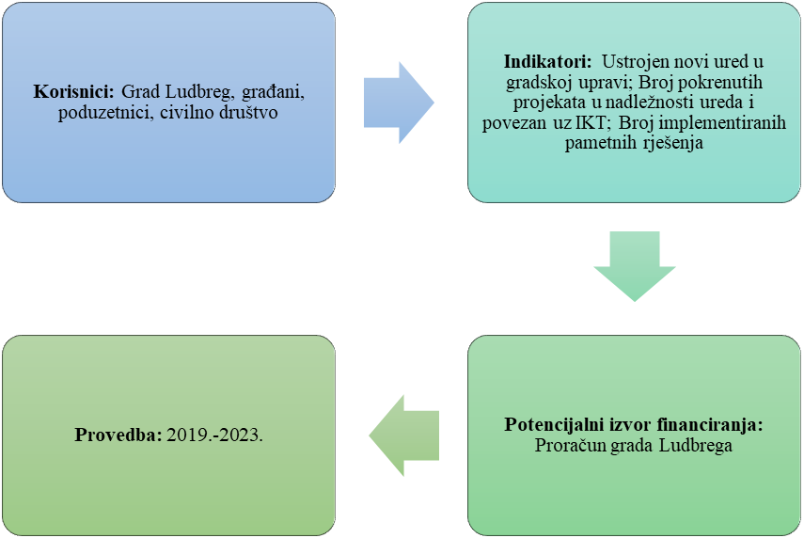

Mjera 1.1.2. Internet stvari (IoT)
Opis mjere: Internet stvari omogućuje spajanje velikog broja uređaja na internet te stvara veliku funkcionalnu cjelinu, omogućuje im komunikaciju s ljudima spajajući digitalni i fizički svijet. Tehnološki napredak omogućuje spajanje gotovo svih uređaja s internetom. Pametni gradovi uspijevaju spojiti čitavo područje na internet, što im omogućuje bolje razumijevanje i kontrolu okoline. IoT uređaji nisu računala ili pametni telefoni, već su to pametni satovi, rasvjeta, uređaji za grijanje ili hlađenje i dr. Broj uređaja spojen na IoT u konstantnom je porastu te broji više spojenih uređaja nego ima ljudi na planetu. Proizvođači uređajima ugrađuju senzore tako da uređaji mogu davati povratne informacije o svojim performansama te je moguće pratiti realne i potencijalne kvarove te ih prevenirati. Korisnicima je moguće pratiti velik broj podataka iz okoline poput potrošnje energenata, stanja i trendova u prometu, sigurnosti građana i sl. Grad Ludbreg će preko IoT objediniti sve stavke vezane uz potrošnju struje, vode, plina, prometa, telekomunikacija, nadzora javnog prostora te javne rasvjete s ciljem učinkovitijeg upravljanja gradski sustavima.

Slika 3. Mjere s izvorima financiranja
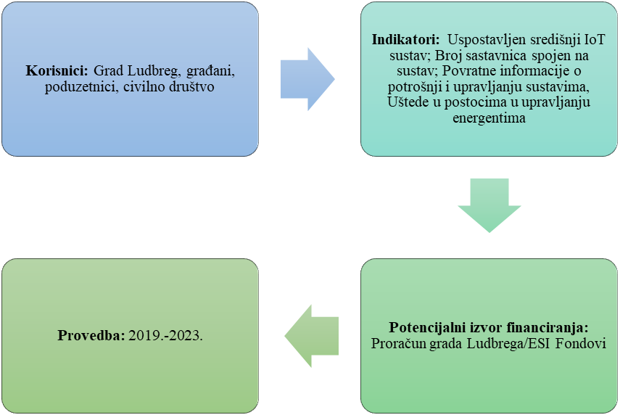

Mjera 1.1.3. E-komunikacija zaposlenika
Opis mjere: Brzina komuniciranja među zaposlenicima postaje ključan čimbenik efikasnosti u modernom poslovanju. Sustav komunikacije zaposlenika bit će reorganiziran tako da će se više oslanjati na internet rješenja. Grad će prijeći s analogno-digitalnih sustava komunikacije na VoIP sustav, koji je i jeftiniji od klasičnih sustava. Grad će prijeći na IP fax uređaje koji su brži i ostvaruju manje potrošnju na toneru i papiru, a najviše uloženom vremenu potrebnom za faksiranje. Nastojat će se u većoj mjeri koristiti internet komunikacija, primjerice umjesto odlazaka na teren, sastanke odraditi videokonferencijama s istovremenom razmjenom datoteka i podataka što će uštedjeti na vremenu i drugim resursima. Uspostavit će se sustav ujedinjene komunikacije (UC sustav), tj. alat za suradnju povezivanjem telefona, faksa, e-maila, videokomunikacija, tekstualnih komunikacija, radne površine i dr. Dok je VoIP samo jedna komponenta unutar UC sustava, sam UC sustav je obuhvatniji alat za komunikaciju. Grad Ludbreg će integrirati razne oblike komunikacije: VoIP telefonski sustav s e-mailom što će omogućiti da se klikom miša pozovu svi kontakti iz Outlook adresara, da se primi popis propuštenih poziva na e-mail ili da se preslušaju glasovne poruke preko e-maila. Postoji velik broj kombinacija, a Grad će sukladno svojim potrebama odabrati najpovoljnije.

Slika 4. Mjere s izvorima financiranja

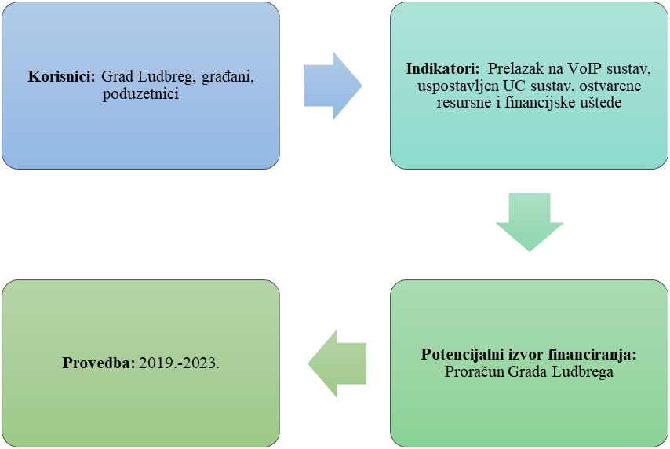
Mjera 1.1.4. Online platforma- eLudbreg
Opis mjere: Mjera uspostave online platforme e-Ludbreg prva je mjera u procesu transformacije grada Ludbrega ka pametnom gradu. Pristup platformi bit će moguć preko računala, tableta i pametnog telefona. Ključne karakteristike platforme bit će istraživanje javnog mnijenja, pristup dokumentima, obrascima i informacijama te mogućnost postavljanja upita. Platforma će se nadograđivati te će se s vremenom uvoditi nove karakteristike. Cilj platforme je podići razinu transparentnosti, efikasnosti i uključivanje građana u upravljanje gradom. Građani bi putem platforme mogli suodlučivati u procesu budžetiranja, prijaviti Gradu problem ili oštećenje komunalne infrastrukture. Platforma bi omogućila i zabavan interaktivan sadržaj kako bi se podigao interes građana za korištenje platforme. Grad Ludbreg osigurat će ljudske kapacitete za koordinaciju i upravljanje aktivnostima tijekom puštanja platforme u funkciju.

Slika 5. Opis mjera i izvori financiranja

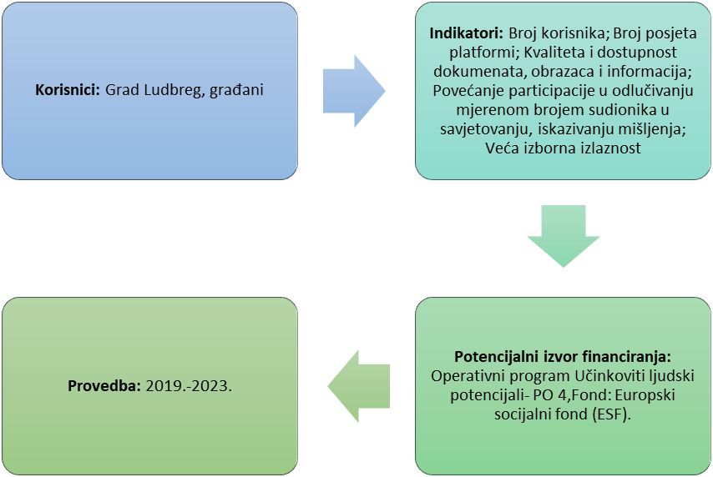

Mjera 1.1.5. Zelena javna nabava
Opis mjere: Zelena nabava provodit će se preko digitalnih rješenja tako što će Grad Ludbreg provoditi proces javne nabave za radove, usluge i robe, pritom uvažavajući mjerila utjecaja na okoliš, napose potrošnju resursa i energije, učinke na bioraznolikost i emisiju stakleničkih plinova. Radi se o postupku javne nabave u kojem će se nabavljati ekološki najpovoljniji proizvodi i usluge usuglašenim s načelima zaštite okoliša i energetske učinkovitosti Europske unije. Ključne prednosti takvog sustava nabave su racionalizacija potrošnje resursa, utjecaja na okoliš i klimu, potrošnju energije i sl.

Slika 6. Opis mjera i izvori financiranja

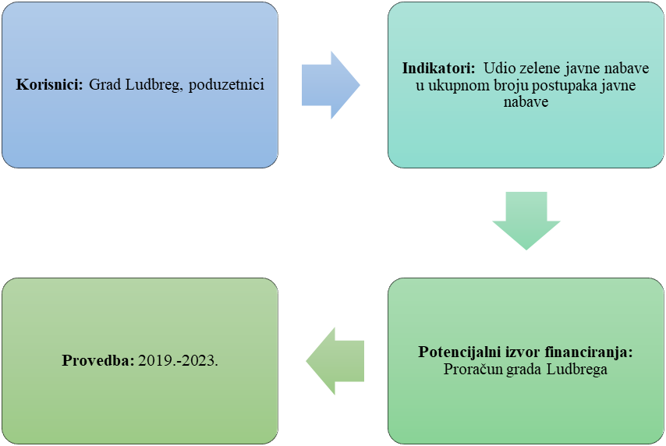

Mjera 1.1.6. Digitalni sustav upravljanja dokumentima
Opis mjere: Digitalni sustav za upravljanje dokumentima izravno doprinosi pojednostavljenju i poslovnih procesa. Svi dokumentirani sadržaji dostupni su na jednom mjestu što će rezultirati boljom organizacijom i efikasnijim načinom upravljanja dokumentima. Digitalni sustav upravljanja dokumentima omogućuje pristup dokumentima na bilo kojem mjestu i u bilo koje vrijeme, omogućuje čuvanje povjerljivih informacija, jednostavno i brzo pretraživanje, preglednost, postavljanje bilješki, praćenje promjena na dokumentima te klasifikaciju dokumenata po značaju, području i dr. Sustav omogućuje dijeljenje dokumenata s drugim suradnicima, tj. vlasnik dokumenta može omogućiti pristup dokumentu te pratiti tko je i u koje vrijeme pristupio i unosio promjene u dokumentu.

Slika 7. Opis mjera i izvori financiranja

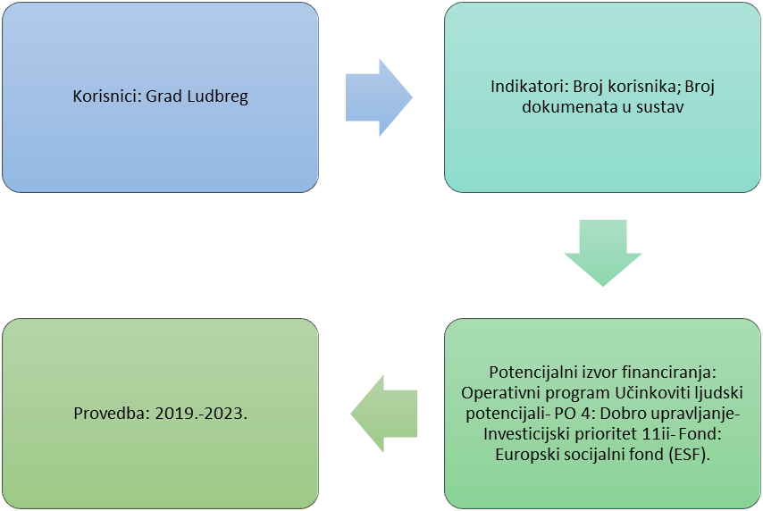

Mjera 1.1.7. Registar gradskih projekata
Opis mjere: Registar gradskih projekata uspostavit će se s ciljem poboljšanja transparentnosti Grada Ludbrega te efektivnog praćenja projekata od strane građana. Registrom će se građanima pružiti uvid u planirane projekte, projekte koji su u provedbi te projekte koji su završeni. Građani će moći tražiti informacije o projektima, pratiti njihovi provedbu, stavljati komentare i prijedloge na projekte te ocjenjivati projekte koji su završeni. Očekuje se veći interes građana za lokalne projekte, a gradska uprava će biti motiviranija za pokretanje novih projekata. Registar će se moći uklopiti u online platformu eLudbreg te će se o svakom novom projektu omogućiti savjetovanje s ciljem dobivanja povratne informacije od građana koji i trebaju biti u središtu gradskih projekata. Time će se realizirati projekti koji su od najveće koristi građanima Ludbrega,. Očekuje se i porast kvalitete projekata zbog dobivanja informacija te zbog povećanog nadzora u svim fazama projekta. Grad će redovito objavljivati informacije o napretku provedbe projekata. Za projekte u najavi omogućit će se građanima rangiranje projekata na prioritetnoj osi s ciljem utvrđivanja prioritetnih projekata. Projekti će se moći klasificirati po vrsti, značaju i fazama. Poduzetnicima će se omogućiti bolje planiranje svog poslovanja s obzirom na veću dostupnost informacija o projektima koje grad poduzima i koje će poduzimati u budućnosti, a ponuditeljima roba, radova i usluga omogućit će planiranje za nadmetanje tijekom postupka nabave.

Slika 8. Opis mjera i izvori financiranja

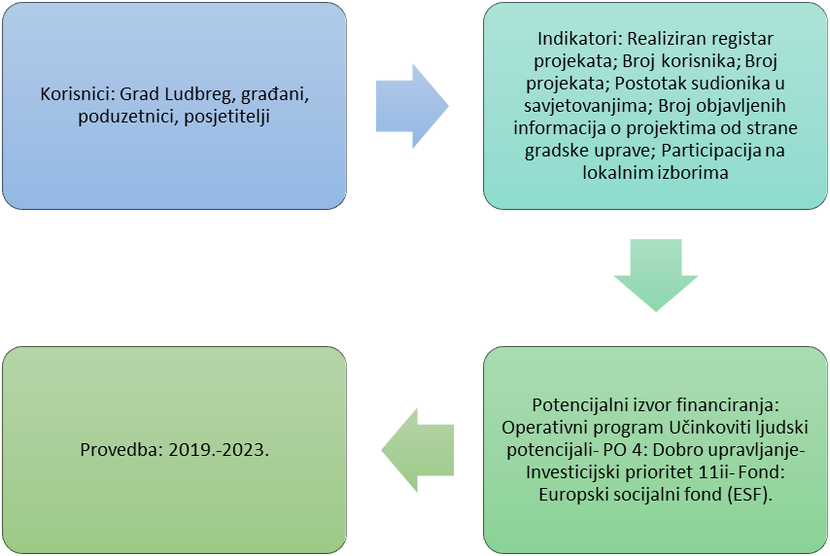

Mjera 1.1.8. Edukacije zaposlenika gradske uprave
Opis mjere: Zaposlenici gradske uprave su značajan čimbenik za razvoj grada. Cjeloživotno obrazovanje i usavršavanje jedan je od primarnih trendova koji je potrebno slijediti za postizanje uspješnog poslovanja. Neformalno obrazovanje sve više dobiva na značaju te sve više postaje ključni čimbenik prilikom zapošljavanja i/ili napredovanja u karijeri. Edukacije su većinom usmjerene na stjecanje vještina što izravno doprinosi poboljšanju efikasnosti i efektivnosti sustava, pomaže kod racionalizacije potrošnje, kvaliteta posla koji zaposlenici obavljaju postaje veća.

Slika 9. Opis mjera i izvori financiranja

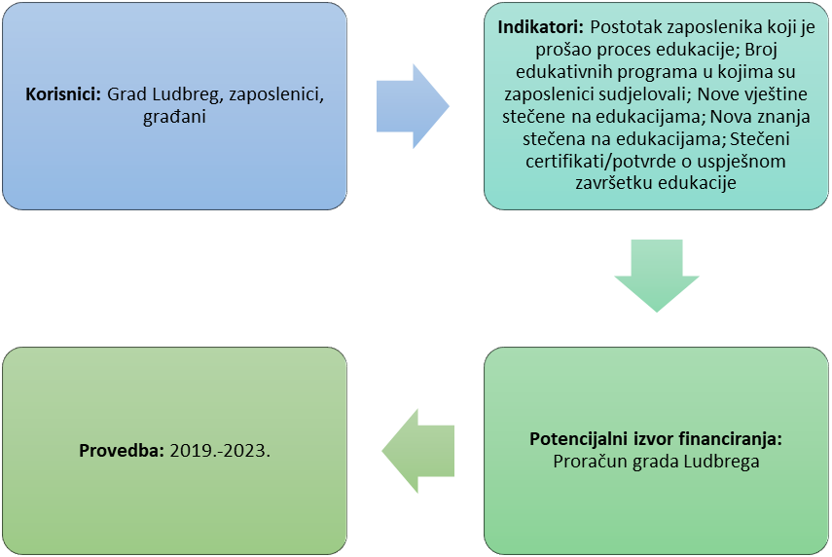

Mjera 1.1.9. Uvođenje ključnih indikatora uspješnosti (KPI)
Opis mjere: Grad Ludbreg uvest će ključne indikatore uspješnosti za projekte u svojoj nadležnosti te procese unutar gradske uprave. Indikatori će doprinijeti realnoj procjeni uspješnosti obavljanja zadataka, kako zaposlenika i sektora u gradskoj upravi, tako i projekata gradske uprave. Ključni indikatori uspješnosti su mjere performansi namijenjene za pomoć korisnicima pri procijeni trenutačne vrijednost u odnosu na ciljnu vrijednost koja je unaprijed definirana. KPI može biti kvalitativan i kvantitativan te se njime mogu mjeriti output (kratkoročno mjerenje) i outcome/ishod (dugoročno mjerenje). Podaci o ostvarivanju outputa bit će javno dostupni kako bi građani mogli pomoću kvantitativnih pokazatelja pratiti uspješnost projekata.

Slika 10. Opis mjera i izvori financiranja

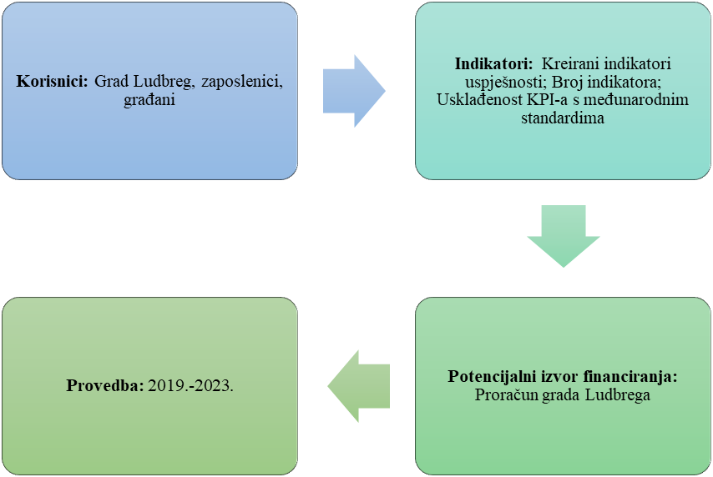

Mjera 1.2.1. Javno-privatna partnerstva
Opis mjere: Ovom mjerom ojačat će se mehanizam javno-privatnih partnerstva. Lokalna vlast će u suradnji s privatnim sektorom surađivati pri pružanju javnih usluga. U Republici Hrvatskoj je koncept javno-privatnog partnerstva nedovoljno razvijen, ali postoji značajan prostor za rast javno-privatnih partnerstva. Korištenjem modela javno-privatnog partnerstva u kombinaciji s ESI fondovima u praksi je uočeno postizanje veće kvalitete projekata, postigla se ravnomjernija raspodjela rizika i veća uspješnost u provedbi. Primjenom modela JPP-a i ESI fondova rasterećuju se javne financije te se kompenziraju kapaciteti koji nedostaju gradskoj upravi.

Slika 11. Opis mjera i izvori financiranja

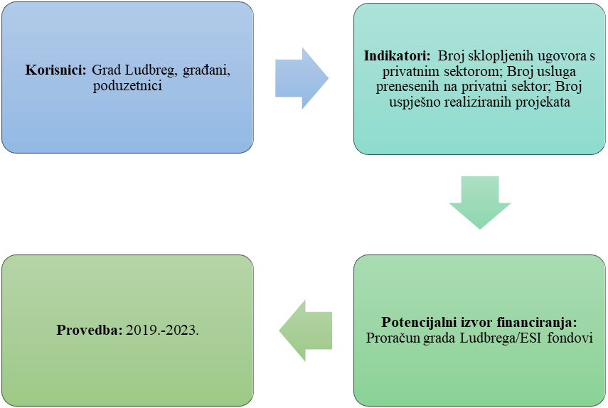

Mjera 1.2.2. Virtualni inkubator
Opis mjere: Virtualni inkubator je mrežna platforma razvijana s ciljem podupiranja malih i srednjih poduzetnika (MSP-ova). Virtualni inkubatori namijenjeni su poduzetnicima koji počinju svoje poduzetničke zahvate, ali i onima koji su već prošli proces „inkubacije“. Virtualni poduzetnički inkubator korisnicima pruža savjetodavne usluge, mogućnosti stjecanja socijalnog kapitala te povezivanja s drugim poduzetnicima u cilju stjecanja iskustva, dijeljenje poduzetničkih prostora, educiranja i drugo. Sve usluge za stanare virtualnog inkubatora bile bi besplatne. Svi mali i srednji poduzetnici početnici (koji posluju manje od dvije godine) i poduzetnici koji se bave digitalnim tehnologijama mogu se pridružiti inkubatoru.

Slika 12. Mjere s izvorima financiranja

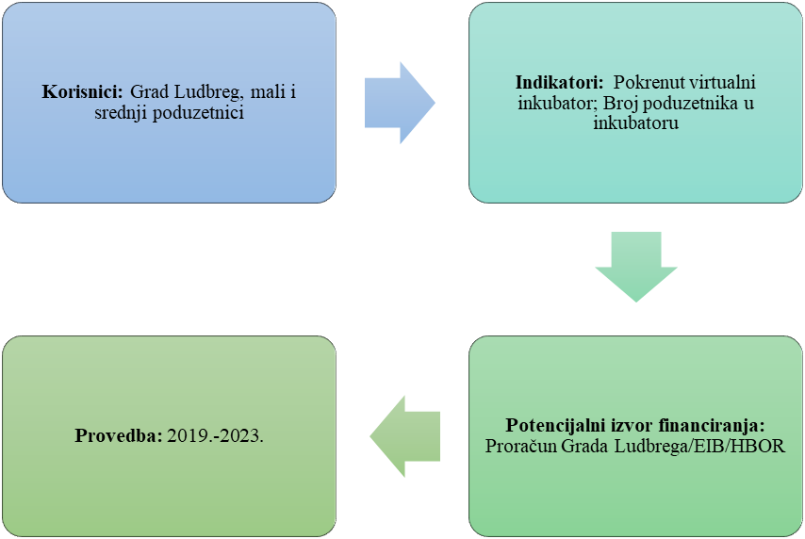

Mjera 1.2.3. Digitalizacija poslovanja u poljoprivredi
Opis mjere: Digitalizacija poslovanja nije zaobišla ni primarni gospodarski sektor, pa sve više poljoprivrednika prelazi na poljoprivredu 4.0. ili pametnu poljoprivredu. Za optimizaciju cjelokupnog procesa poslovanja potrebno je unaprijediti sve elemente poslovnog procesa, od administracije do samih poljoprivrednih poslova i prodaje. Zbog cijene prelaska na pametnu poljoprivredu, poljoprivrednicima će pomoći zadruga i Grad, a na raspolaganja su i sredstva ESI fondova na koje mogu aplicirati poljoprivrednici kako bi uveli tehnološka rješenja na svoje farme. Pritom je važna suradnja među samim poljoprivrednicima koja je nužna kako bi se ojačale metode dijeljenja među poljoprivrednicima. Napose je to važno manjim poljoprivrednicima koji bi trebali razvijati partnerstva i udruživati se s ciljem jačanja tržišne pozicije i daljnjeg osvajanja tržišta te tako i postupno smanjivati ovisnost o javnim sredstvima. Zadruga na području Ludbrega pomoći će u nabavi mehanizacije s tzv. „preciznom tehnologijom“ koju bi zajednički mogli koristiti poljoprivrednici na području Grada. Također, poticat će se korištenje internet tehnologije u prodaji te će se uspostaviti pametna tržnica za prodaju lokalnih proizvoda.

Slika 13. Mjere s izvorima financiranja

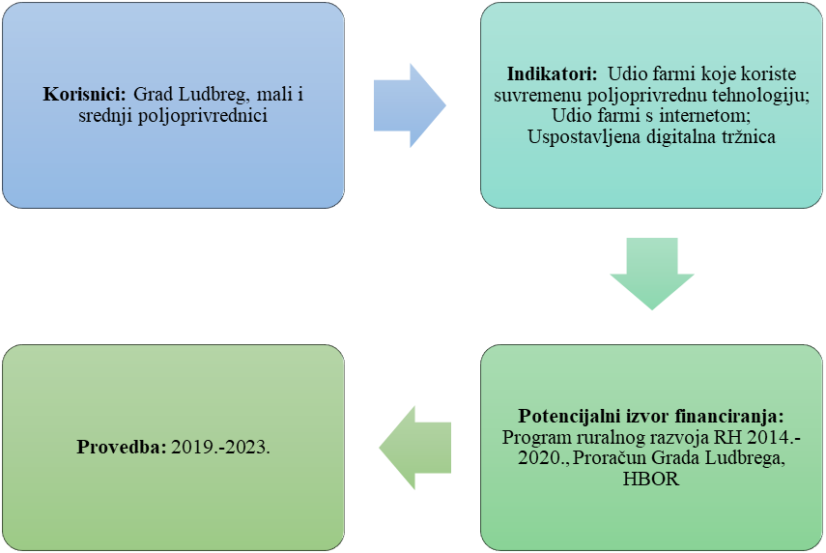

9.3. Opis mjera s izvorima financiranja u okviru Cilja 2- Rješenja za infrastrukturu, gospodarstvo i turizam

Mjera 2.1.1. mPromet
Opis mjere: Izradit će se mobilna aplikacija kojom će se u realnom vremenu moći pratiti stanje u prometu na području Grada Ludbrega. Građani i posjetitelji će moći dobiti sve relevantne informacije o gradskim prometnicama, radovima, regulaciji prometa te će moći pratiti slobodna parkirna mjesta, rezervirati parkirno mjesto te ga platiti preko aplikacije.

Slika 14. Opis mjera i izvori financiranja

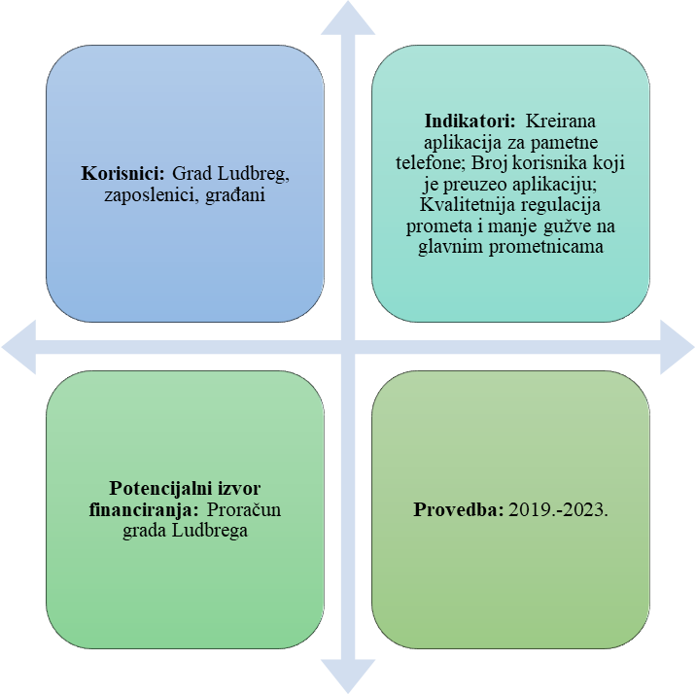

Mjera 2.1.2. Digitalna informacijska ploča za željeznički promet
Opis mjere: Na željezničkoj postaji postavit će se informacijska ploča na kojoj će biti dostupni podaci o voznom redu vlakova, stanjem u željezničkom prometu, kašnjenjima vlakova te će se korisnicima usluge pružiti informacija o preusmjerenjima na druga prijevozna sredstva.

Slika 15. Mjere s izvorima financiranja

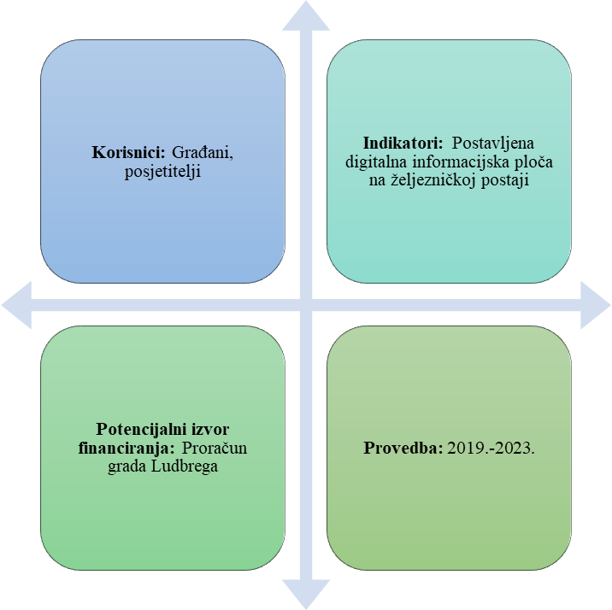

Mjera 2.1.3. Pametan park za djecu i učenike
Opis mjere: S ciljem poticanja aktivnosti na otvorenom, Grad će napraviti pametan park za djecu i učenike. U jednom dijelu parka postavit će se pametne sprave koje će kinetičku energiju pretvarati u električnu te tako proizveli svjetlosne i zvučne efekte. Pametni parkovi i igrališta pružat će djeci i mladima zabavan način za bavljenje tjelesnom aktivnošću i učenje. U parku će se postaviti solarne pametne klupe na kojima će se moći napuniti mobitel te će se osigurati besplatan internet. Drugi dio parka opremit će se didaktičkim materijalima za djecu osnovnoškolskog uzrasta pomoću kojih će moći stjecati nova znanja i provjeriti stečeno znanje. Park će moći koristiti i obližnje škole u nastavi. Djeca će moći preko pametnih telefona očitati QR kod na spravi na igralištu te će se pokrenuti mini natjecanje za koje će dobiti upute na pametnom telefonu, a samo natjecanje bazirat će se na fizičkoj aktivnosti. Osim natjecanja, igralište će sadržavati igre za djecu predškolske i školske dobi te će im pametni telefoni poslužiti kao „instruktor“ za igru. Pametni telefoni pružat će nekoliko prijedloga za igre nevezane uz same sprave, napose igre u timovima za jačanje socijalizacije i fizičke aktivnosti. Također, djeca mlađeg uzrasta moći će skenirati kod te pokrenuti tematske igre i tekstove bajki za djecu. Učenici će skeniranjem QR koda moći pokrenuti kvizove i druge kognitivne igre. Isti princip upotrijebit će se i na obližnjem vježbalištu za odrasle koji će moći pokrenuti razne izazove na spravama, odabrati težinu i trajanje izazova te se natjecati s drugim korisnicima vježbališta.

Slika 16. Opis mjera i izvori financiranja

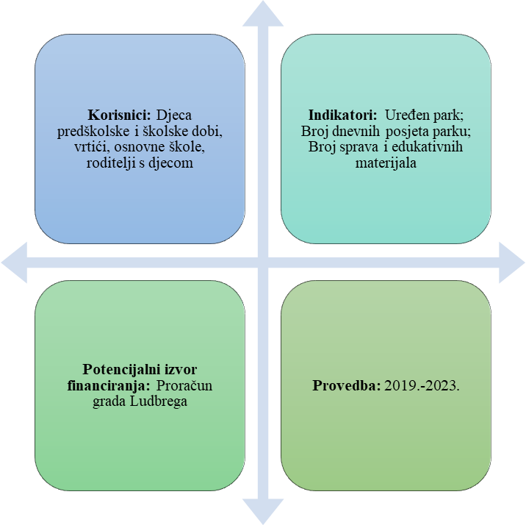

Mjera 2.1.4. IKT alati za škole
Opis mjere: Osigurat će se IKT alati za darovitu djecu te djecu koja postižu slabije rezultate u školi. Primjenom tableta i računala, djeca će imati pristup novim metodama, sadržajima i principima učenja. Također, moći će se koristiti AR (augmented reality) i VR (virtual reality) koji će učenicima pružiti novi, inovativan i zabavan način učenja te potaknuti interes za učenje. Prednost uvođenja ovog tehnološkog rješenja jest da je potrebna samo nabava odgovarajuće opreme iz razloga jer su na tržištu dostupne besplatne edukativne aplikacije koje doprinose jačanju logičkog zaključivanja, razvoja kritičkog mišljenja, traženja rješenja i slično kod djece i odraslih.

Slika 17. Mjere s izvorima financiranja

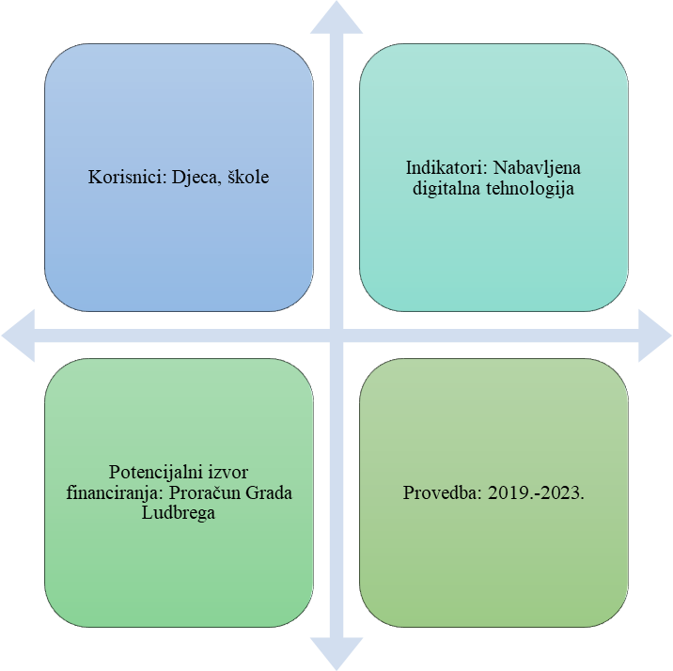

Mjera 2.1.5. E-predškola
Opis mjere: Uspostavit će se digitalni sustav u vidu aplikacije na koji će se moći registrirati roditelji djece koja pohađaju predškolsku nastavu u Gradu Ludbregu. Sustav će biti dostupan i preko stolnog računala te tableta. Sustav će omogućiti online upis na listu čekanja za dječji vrtić, praćenje liste te u koncu skraćivanje liste čekanja. Roditelji će preko sustava na mobilni telefon u realnom vremenu dobiti informacije, posebno u slučaju hitnosti, npr. u slučaju ozljede ili bolesti djeteta. Aplikacija će roditeljima dostavljati pregled financijskih obveza, porukom slati obavijesti o sastancima i drugim aktivnostima i obvezama.

Slika 18. Mjere s izvorima financiranja

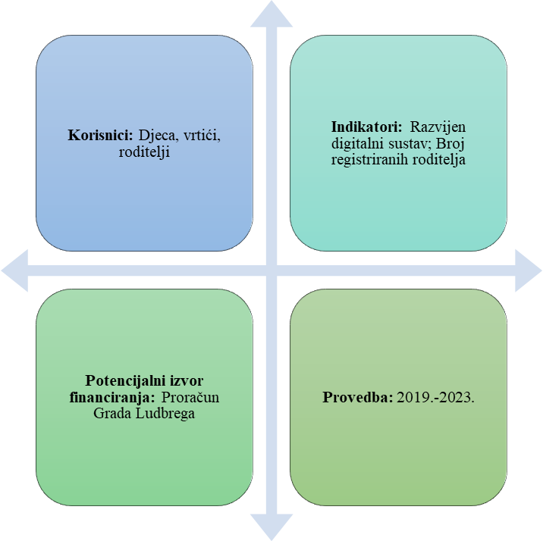

Mjera 2.1.6. E-knjižnica
Opis mjere: Knjižnica Grada Ludbrega izradit će aplikaciju za komunikaciju s korisnicima. Svi registrirani korisnici moći će skinuti aplikaciju te preko nje rezervirati knjigu, pratiti ponudu knjiga, primati informacije o novim naslovima knjižnice, dobiti podsjetnik o roku vraćanja knjige i isteku članarine. Pratit će se tko posuđuje najviše knjiga kako bi se po dobnim kategorijama izabrao čitatelj mjeseca, a na kraju godine i čitatelj godine, kojemu će se dodijeliti nagrada u obliku jedne besplatne članarine ili popusta na članarinu. Većom dostupnošću knjiga i nagradama potaknut će se kultura čitanja među građanima grada Ludbrega, napose među mlađim generacijama koje će moći knjige posuđivati u elektronskom obliku.

Slika 19. Mjere s izvorima financiranja

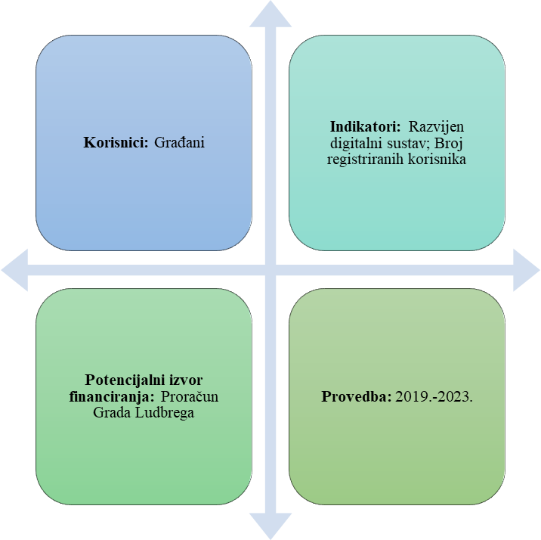

Mjera 2.1.7. Biciklističke staze na solarnu energiju
Opis mjere: Kombinacijom moderne tehnologije i umjetnosti uredit će se mreža biciklističkih staza koje svijetle u mraku. Projektom će se doprinijeti većoj sigurnosti biciklista i vizualnom identitetu grada Ludbrega umjetničkim dizajnom staze. Time će se veći broj građana potaknuti na bicikliranje i tjelesnu aktivnost, a privući će i posjetitelje s gravitirajućeg područja i šire okolice. Na nekoliko mjesta će se postaviti solarni biciklistički stupovi koji će omogućiti pumpanje guma, punjenje mobitela a sadržavat će i osnovni alat za popravak bicikla u slučaju nezgoda.

Slika 20. Opis mjera i izvori financiranja

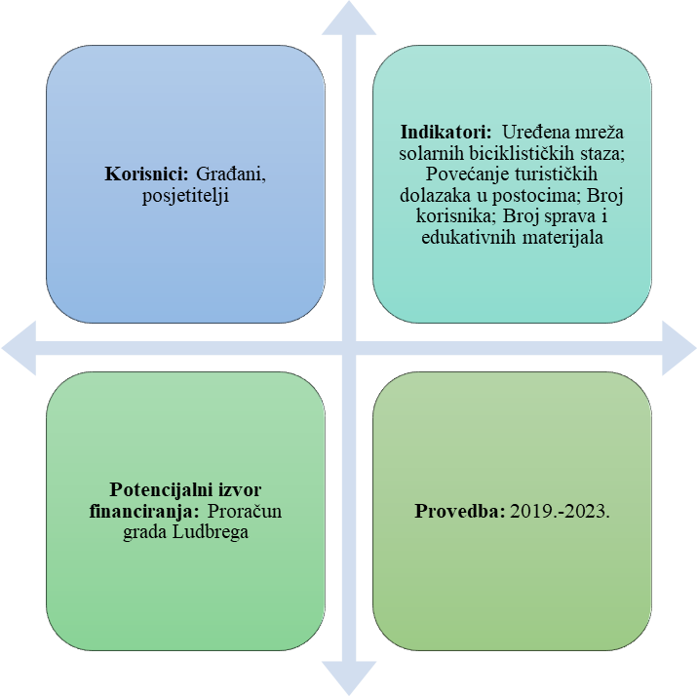

Mjera 2.1.8. Bike sharing sustav
Opis mjere: Uspostavit će se bike-sharing sustav, tj. sustav javnog iznajmljivanja bicikala. Time će se potaknuti građani i posjetitelji Grada na veće korištenje bicikla kao prijevoznog i rekreativnog sredstva. Ova mjera će uz standard života građana, podići i kvalitetu infrastrukture i turističke te rekreativne ponude grada Ludbrega. Mjera se naslanja na uređenje biciklističkih staza te se stvara zaokružen koncept.

Slika 21. Mjere s izvorima financiranja

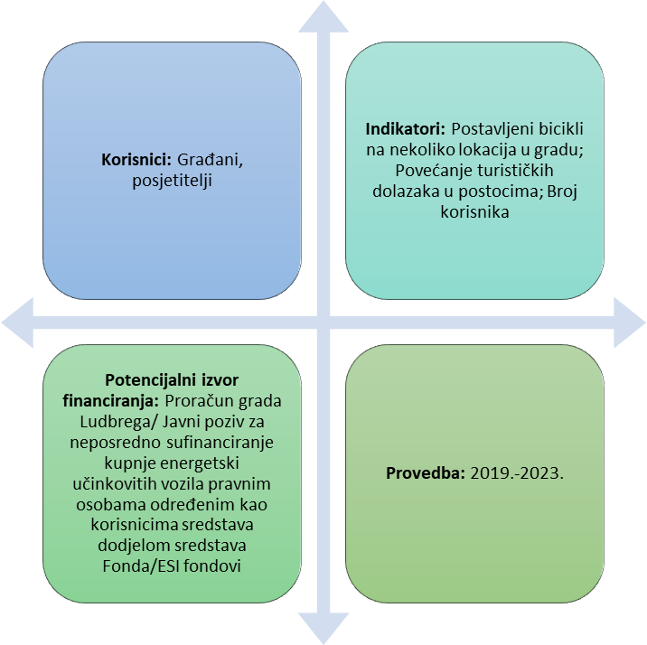

Mjera 2.1.9. Sustav unutarnjih kontrola za gradska poduzeća
Opis mjere: Sustav unutarnjih kontrola podrazumijeva čitav niz metoda za kontrolu koji određuje menadžment poduzeća. Putem ovih metoda osigurava se efikasnost i efektivnost u obavljanju poslova, poštivanje načela dobrog upravljanja i odgovornosti za financijske i materijalne resurse. Praćenje se obavlja u svim poslovnim procesima, a poduzećima koja implementiraju sustav unutarnjih kontrola se povećava razina kvalitete u pružanju usluge. Sustav će se implementirati u poduzećima koja su u većinskom vlasništvu Grada Ludbrega s ciljem poboljšanja poslovnih procesa, podizanje kvalitete usluga, osiguralo efektivno ostvarenje ciljeva te građanima pružili kvalitetnu uslugu. Primijenit će se COSO model unutarnjih kontrola dizajniran za povećanje djelotvornosti poslovanja, pouzdanosti financijskog izvještavanja usklađenosti s važećim zakonima i propisima. Za uspješnu implementaciju modela potrebno je provesti analizu poslovnih procesa poduzeća, razviti i implementirati mjere kojima će se poslovni procesi unaprijediti, analizirati vanjske rizike poduzeća te unutarnje prijetnje, razviti niz korektivnih mjera za suzbijanje rizika te mjera odstranjivanja unutarnjih prijetnji.

Slika 22. Opis mjera i izvori financiranja

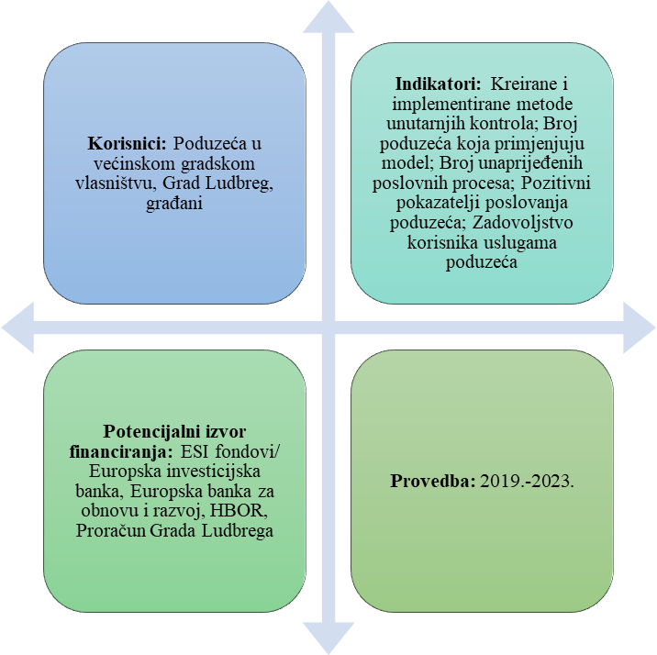
Mjera 2.1.10. Interaktivna karta turističke ponude
Opis mjere: Interaktivna karta turističke ponude sadržavat će niz turističkih sadržaja grada Ludbrega. Karta će sadržavati sve relevantne informacije o Ludbregu, kulturno-povijesnim znamenitostima grada, povijesti grada, sadržavat će online vodič kroz grad putem kojeg će građani imati priliku obići i dobiti informacije o turističkim znamenitostima. Posjetiteljima će se pružiti informacije o svim rekreativnim i edukativnim sadržajima, manifestacijama, gastronomskoj i enološkoj ponudi grada. Korisnicima će se omogućiti dodavanje sadržaja, komentara na sadržaj, ocjenjivanje gastronomske i enološke ponude i drugih sadržaja turističke ponude grada Ludbrega. Tako će se povećati kvaliteta cjelokupne turističke ponude grada Ludbrega jer će komentari i ocjene posjetitelja biti javno dostupne i utjecat će na ponašanje turista u smislu da će ini odlaziti na mjesta s boljim recenzijama. Svi djelatnici će preko ocjena i komentara dobiti povratnu informaciju o tome što treba popraviti.

Slika 23. Opis mjera i izvori financiranja

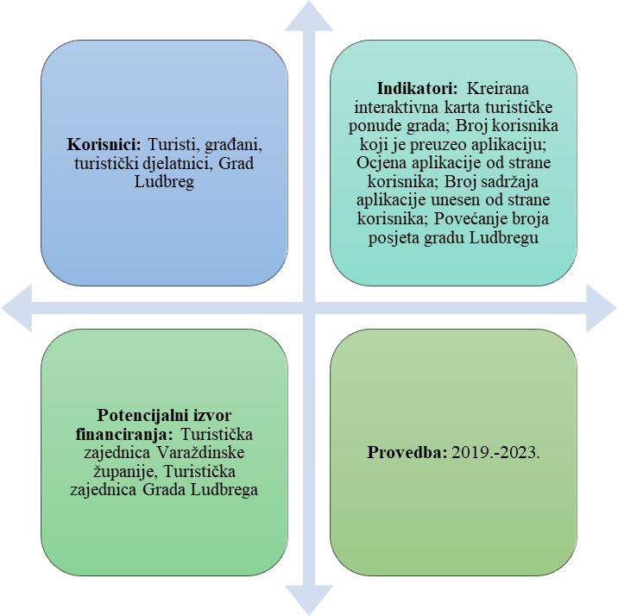

Mjera 2.1.11. Alat za prijenos lokalnih manifestacija u realnom vremenu
Opis mjere: Alati za prijenos događanja u realnom vremenu imaju snažan utjecaj na doživljaj nekog događaja te će Grad osigurati tehnološka rješenja za prijenos u realnom vremenu. Alat će biti kompatibilan sa svim programskim jezicima, kvalitetom alata će se reducirati kašnjenja prilikom prijenosa događaja. Tako će se širokom spektru građana omogućiti praćenje lokalnih manifestacija, posebno onima koji iz raznih razloga nisu u mogućnosti posjetiti manifestaciju.

Slika 24. Mjere s izvorima financiranja

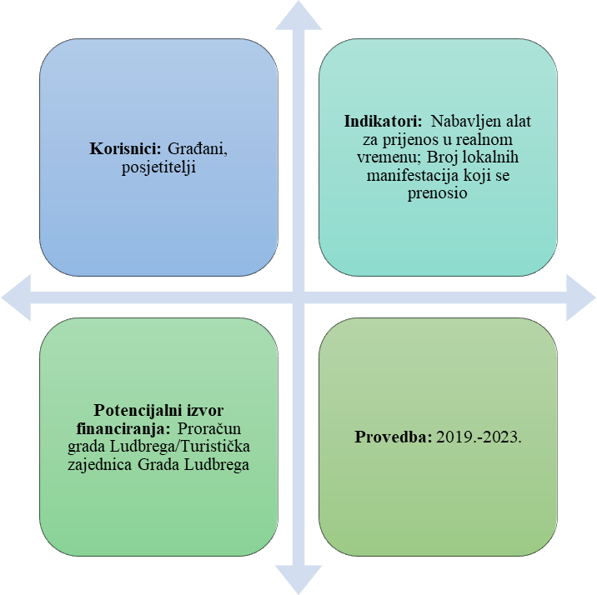

Mjera 2.1.12. Digitalni informacijski pult
Opis mjere: Na ulazima u grad postavit će se digitalni informacijski pult s ekranom na dodir. Posjetitelji će moći dobiti osnovne podatke o gradu Ludbregu, zanimljivostima, ponudi, moći će pregledati slike grada i okolice, dobiti osnovne kontakte, pronaći lokacije na kojima se nalaze smještajni kapaciteti te upoznati najposjećenija mjesta i manifestacije.

Slika 25. Mjere s izvorima financiranja

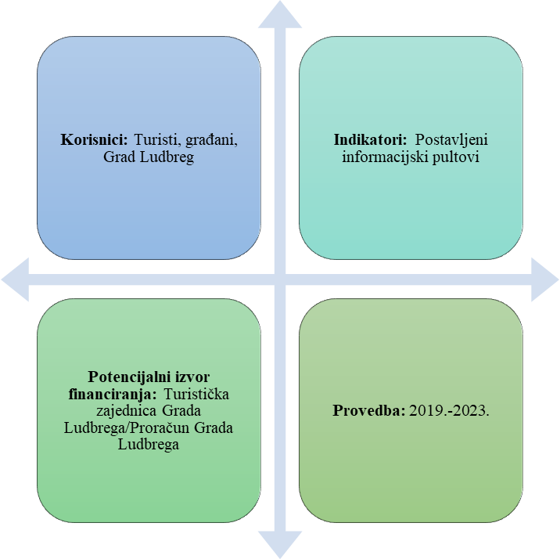

Mjera 2.1.13. Wifi4all
Opis mjere: Grad Ludbreg će građanima i posjetiteljima omogućiti besplatan internet u širem centru grada. Internet je postao nezamjenjiv alat kako za poslovnu, tako i za privatnu komunikaciju te postoji potražnja za pružanjem javno dostupnog interneta u središtima javnog života. Pružanje javno dostupnog Interneta postalo je i faktor konkurentnosti gradova jer dostupnost interneta utječe na kvalitetu i standard života te zadovoljstvo građana javnim uslugama.

Slika 26. Opis mjera i izvori financiranja

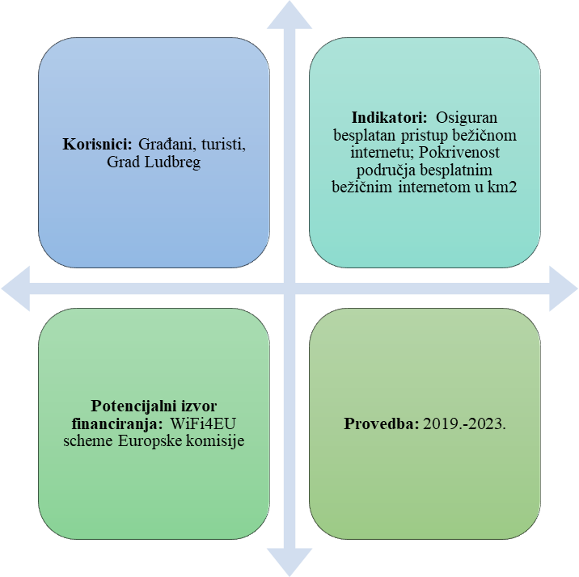

Mjera 2.1.14. e-Narukvica
Opis mjere: Grad će razviti narukvice s ugrađenim senzorom preko kojeg će se moći pratiti broj posjetitelja kroz cijelu godinu. Bit će postavljeni senzori koji će hvatati signal na narukvici te će se tako moći prikupljati informacije o posjećenosti manifestacija s ciljem boljeg planiranja ponude i sadržaja. Narukvice će sadržavati razne motive grada Ludbrega te će posjetitelji dobiti besplatan suvenir.

Slika 27. Opis mjera i izvori financiranja

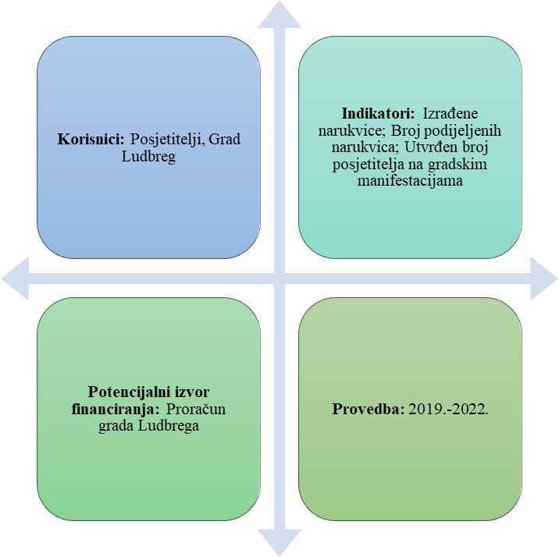

9.4. Opis mjera s izvorima financiranja u okviru Cilja 3- Energetska učinkovitost i zaštita okoliša
Mjera 3.1.1. Pametna rasvjeta
Opis mjere: Uvođenje energetski učinkovite javne rasvjete jedna je od mjera energetske učinkovitosti. U javnoj rasvjeti koristit će se LED lampe na kojima će biti moguće smanjiti intenzitet svjetlosti radi postizanja daljnjih ušteda. Uvođenjem LED javne rasvjete postići će se ne samo energetske, već i financijske uštede te smanjenje emisije CO2. Tehnologija omogućava praćenje pokreta te aktivacija rasvjete na područjima manje frekventnosti kad senzori osjete kretanje, napose u području pješačkih zona. Rasvjetu će se moći prilagođavati vremenskim uvjetima tako što će se pojačati ili smanjiti intenzitet svjetlosti ovisno o vremenskim uvjetima.

Slika 28. Opis mjera i izvori financiranja

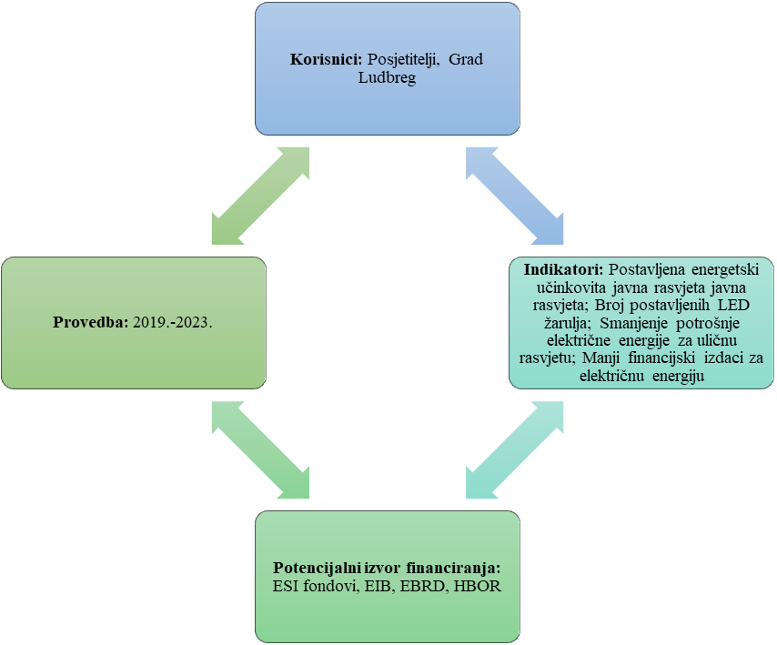

Mjera 3.1.2. Informativni e-alati
Opis mjere: Javne ustanove Grada Ludbrega uvest će elektronski informativni alat za praćenje uplata i pregled stanja komunalnih usluga. Posebno će se razdvojiti pregled stanja za privatne korisnike i za javne korisnike.

Slika 29. Mjere s izvorima financiranja

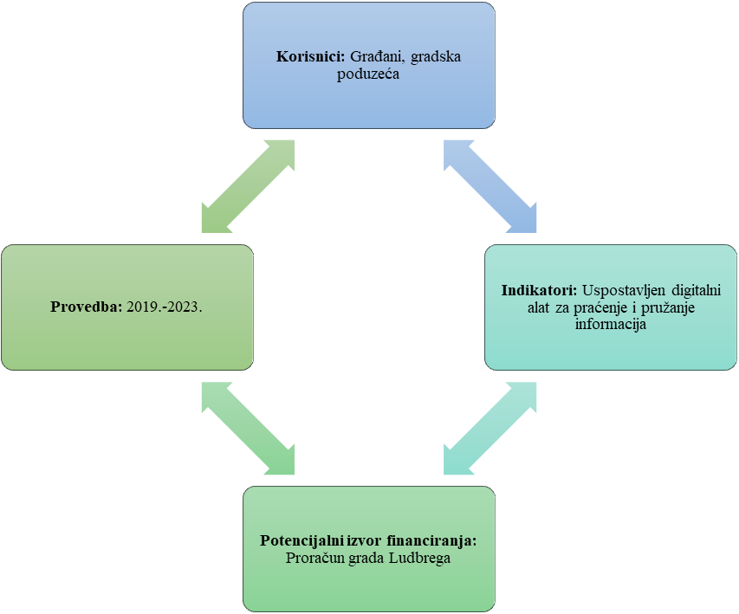

Mjera 3.1.3. Energetska obnova obiteljskih kuća
Opis mjere: Mjerama energetske obnove obiteljski kuća obnovit će se obiteljske kuće u gradu Ludbregu. S obzirom na činjenicu da u ovom dijelu Republike Hrvatske prevladavaju obiteljske kuće, Grad Ludbreg će aktivno poticati građane na korištenje ove mjere. Provedbom energetske obnove ne samo da će se povećati energetska učinkovitost, a time ostvariti i uštede, već će se obnoviti vizualni identitet kuća i produljiti njihov vijek trajanja. Građani u sklopu obnove mogu uvesti obnovljive izvore energije te tako povećati isplativost investicije. Na obiteljske kuće otpada 40% ukupne potrošnje energije u Republici Hrvatskoj, a posjeduju minimalnu ili nikakvu toplinsku izolaciju, što u značajnoj mjeri smanjuje energetsku učinkovitost. Građani se mogu javiti na Program energetske obnove obiteljskih kuća Fonda za zaštitu okoliša i energetske učinkovitosti. Uloga Grada Ludbrega bi bila osvijestiti građane za korištenje potpore te moguće financijski pomoći sufinancirati vlastiti udio građanima.

Slika 30. Opis mjera i izvori financiranja

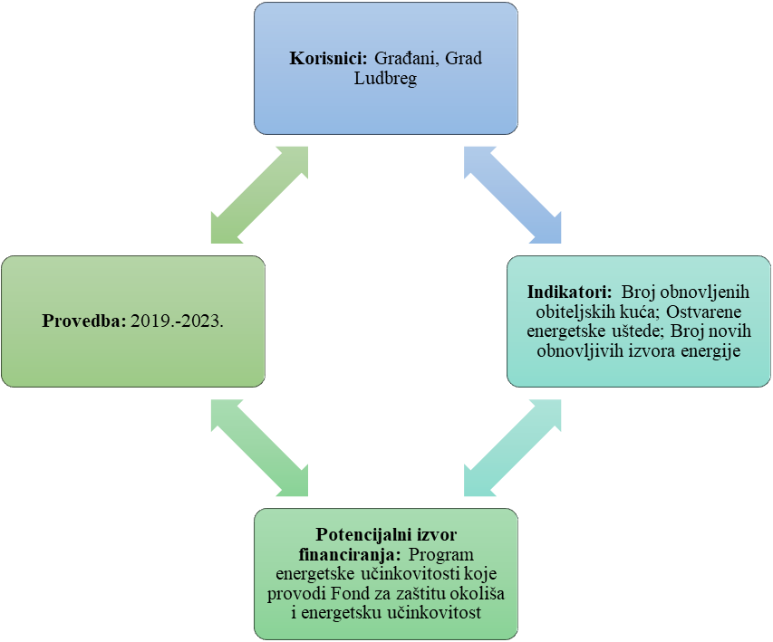

Mjera 3.1.4. Energetska obnova i uvođenje obnovljivih izvora energije za zgrade javnog sektora
Opis projekta: Grad Ludbreg obnavljat će zgrade u svojem vlasništvu, zgrade javnih ustanova te ustanova koje obavljaju društvenu djelatnost. Cilj mjere je smanjiti potrošnju energije u zgradama javnog sektora u gradu Ludbregu tako što će se manje energije trošiti na grijanje/hlađenje te će se uvesti obnovljivi izvori energije koji će dodatno smanjiti utjecaj na okoliš i potrošnju.

Slika 31. Opis mjera i izvori financiranja

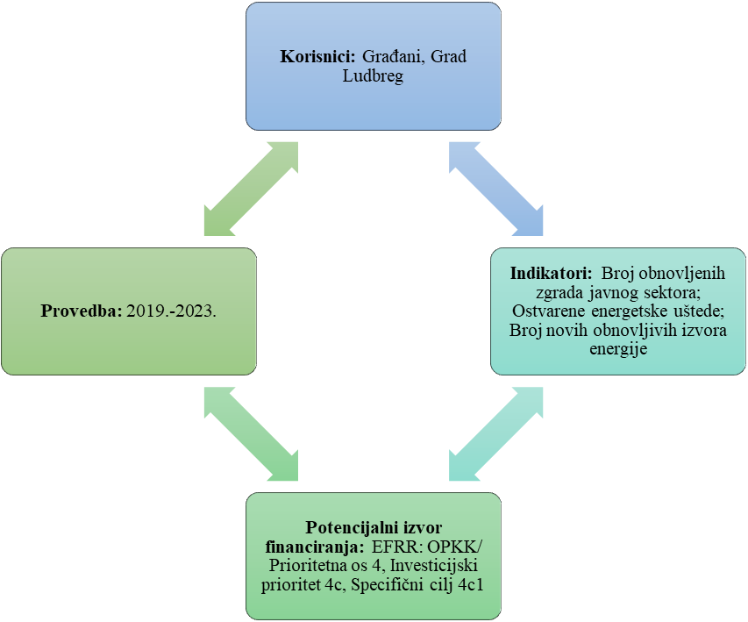

Mjera 3.1.5. Eko vozni park
Opis mjere: Grad Ludbreg nabavit će nekoliko energetski učinkoviti automobila. U ukupnoj energetskoj potrošnji, promet zauzima 30%, dok u emisiji stakleničkih plinova ima udio od 25%. Čišći promet nužan je za ostvarenje ciljeva Europske unije vezane za energetiku, zaštitu okoliša, klimatske promjene te energetsku učinkovitost. Grad Ludbreg će prilikom nabave automobila voditi računa o energetskoj učinkovitosti tako što će koristiti programe Fonda za zaštitu okoliša i energetsku učinkovitost u koje spadaju nabava energetski učinkovitijih vozila, trening eko vožnje i ostale mjere energetske učinkovitosti u prometu. Edukacijom o eko vožnji te primjena naučenog pridonosi smanjenju emisije stakleničkih plinova, smanjenju buke, smanjuje potrošnju goriva i dr.

Slika 32. Opis mjera i izvori financiranja
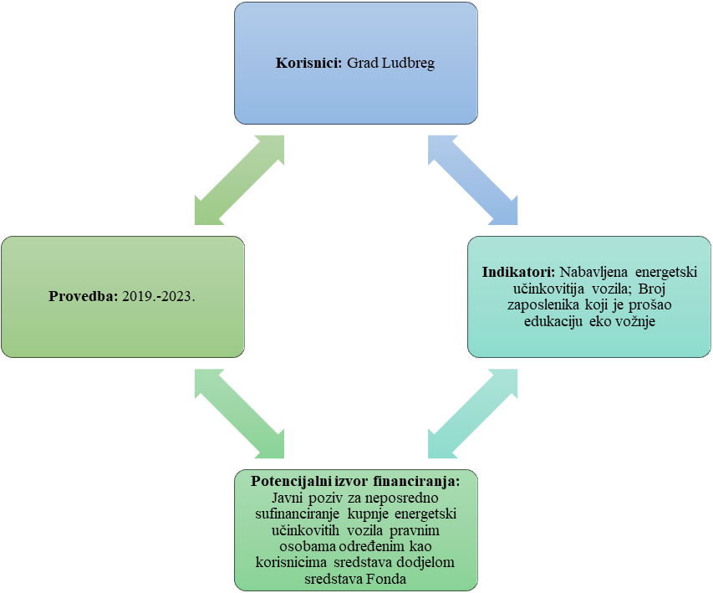

10. ZAKLJUČAK
Strategijom „Ludbreg - Pametan grad 2018.-2023“ stvara se strateška cjelina za transformaciju grada Ludbrega u pametan i ekološki održiv grad. Strategija je nastala na temelju utvrđenog početnog stanja te predlaže mjere koje bi grad trebao poduzeti kako bi uspješno završio transformaciju u pametan grad. Strategija ukazuje na smjer kojim će Grad krenuti u narednim godinama.
Gradska uprava samo je jedan od čimbenika koji će aktivno sudjelovati na realizaciji Strategije. Kako bi Ludbreg uistinu postao pametan grad potrebno je uspostaviti sustav suradnje sa svim dionicima u gradu. Napose je važno potaknuti interes građana koji su u središtu strategije koja je dizajnirana da olakša život građana te doprinese različitim čimbenicima u životu grada Ludbrega. Za uspješnu realizaciju strategije te transformaciju u pametan grad od ključne je važnosti potaknuti građane na aktivno sudjelovanje te korištenje pametnih rješenja. Uspješnost aktivnog sudjelovanja građana je ujedno i rizik jer se od građana zahtjeva veći angažman te određena promjena u načinu života.
Koncept pametnog grada još je uvijek novina u Republici Hrvatskoj te se tek u zadnjih nekoliko godina počeo primjenjivati. Postoji trend strateškog planiranja pametnih rješenja na razinama grada, jer uspješna transformacija doprinosi povećanju razine konkurentnosti gradova te se povećava i vidljivost grada, a tako i privlačnost za daljnja ulaganja.
Transformacija u pametan grad pothvat je u kojem će sudjelovati brojni dionici u gradu Ludbregu te je potrebno uspostaviti jasnu vertikalnu i horizontalu koordinaciju. Cilj takvog sustava koordinacije je otklanjanje rizika od dupliciranja posla, šumova u komunikaciji te nužno djelovanje na partnerskom principu kako bi rješenja bila efikasno i efektivno provedena, rezultati (output) zadovoljili indikatore, te što je još važnije, kako bi ishodi (outcome) bili pozitivni za cjelokupnu zajednicu. Provedbom Strategije ostvarit će se misija i vizija grada Ludbrega. Strategija je uvijek podložna izmjenama jer je teško u potpunosti predvidjeti izazove koji se mogu pojaviti u budućnosti, ali Grad će imati u Strategiji putokaz koji vodi ka cilju.

https://cities-today.com/europe-to-lead-worlds-smart-cities-by-2040/
https://cities-today.com/europe-to-lead-worlds-smart-cities-by-2040/
Digital Agenda for Europe.
Izvor: https://www.jutarnji.hr/vijesti/hrvatska/velika-analiza-po-cak-40-kriterija-ovo-su-hrvatski-gradovi-u-kojima-se-najbolje-zivi-u-top-10-samo-jedan-grad-s-juga-a-zagreb-nije-na-prvom-mjestu/6011861/

